Вопросы к экзамену по дисциплине
«Теория вероятностей и математическая статистика»
2020/2021 учебный год

- Основные понятия теории вероятностей. Событие. Операции над событиями. Вероятностное пространство. Аксиомы вероятностного пространства. Дискретное вероятностное пространство. Классическое определение вероятности.
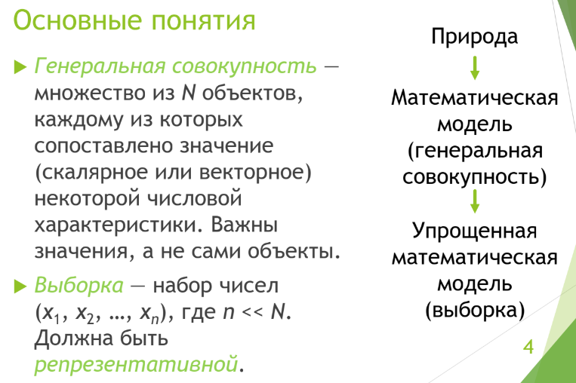
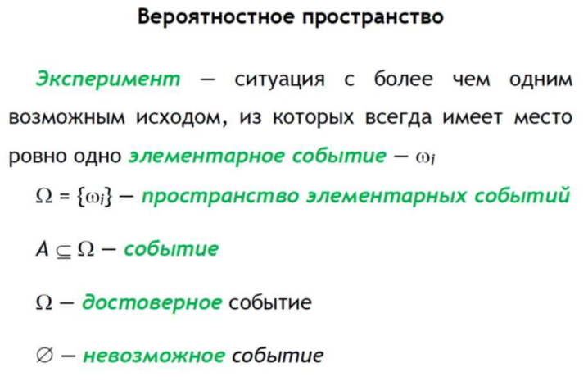
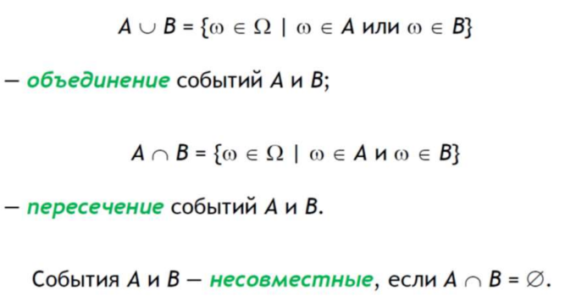
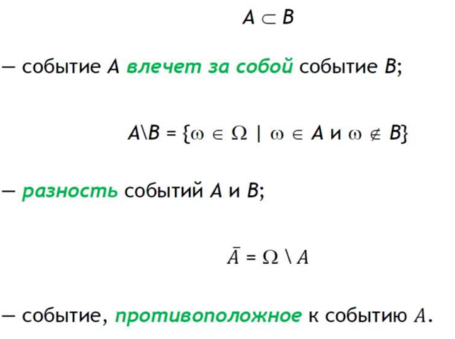
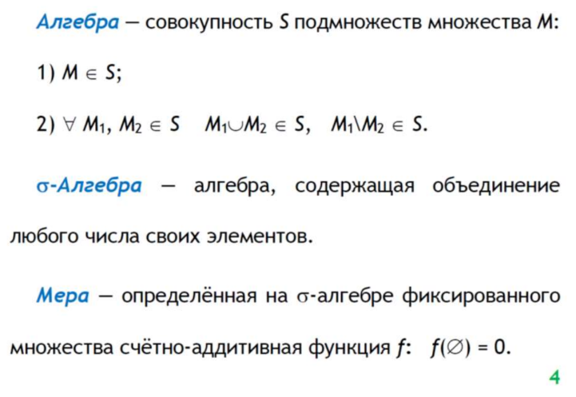
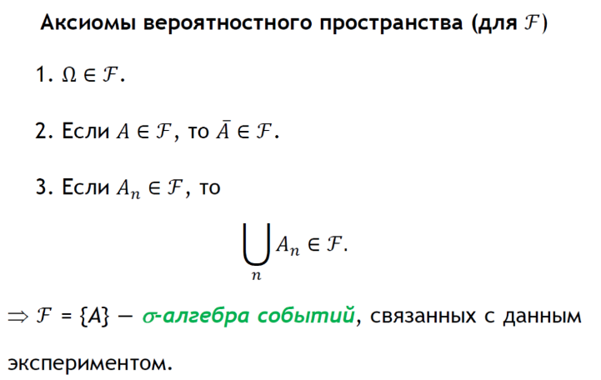
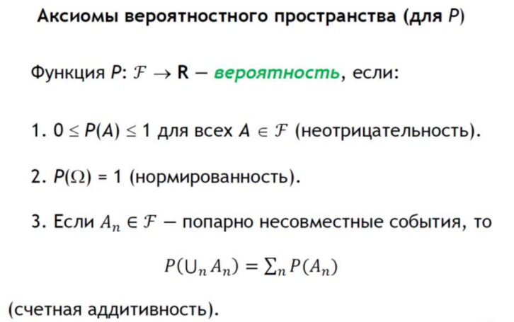
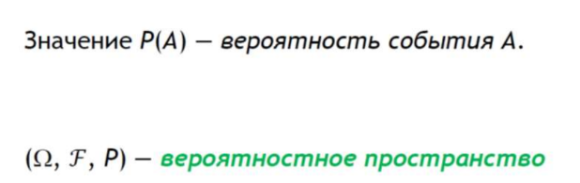

- Свойства вероятностей. Формула включения−исключения.
Ответ:
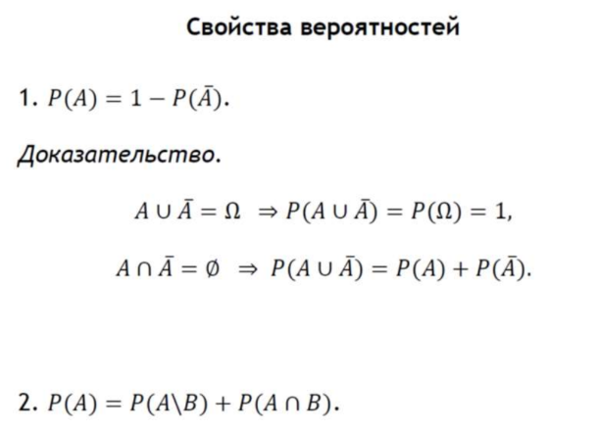
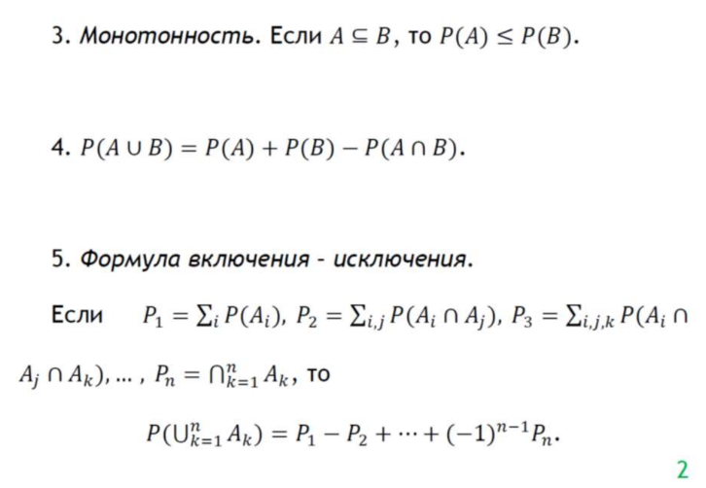

- Условная вероятность. Свойства условной вероятности. Формула умножения вероятностей.
Ответ:
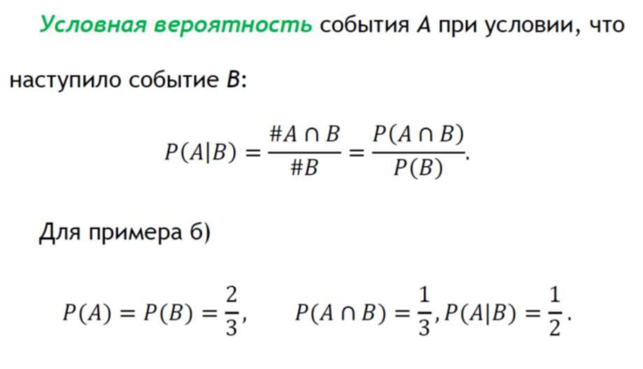
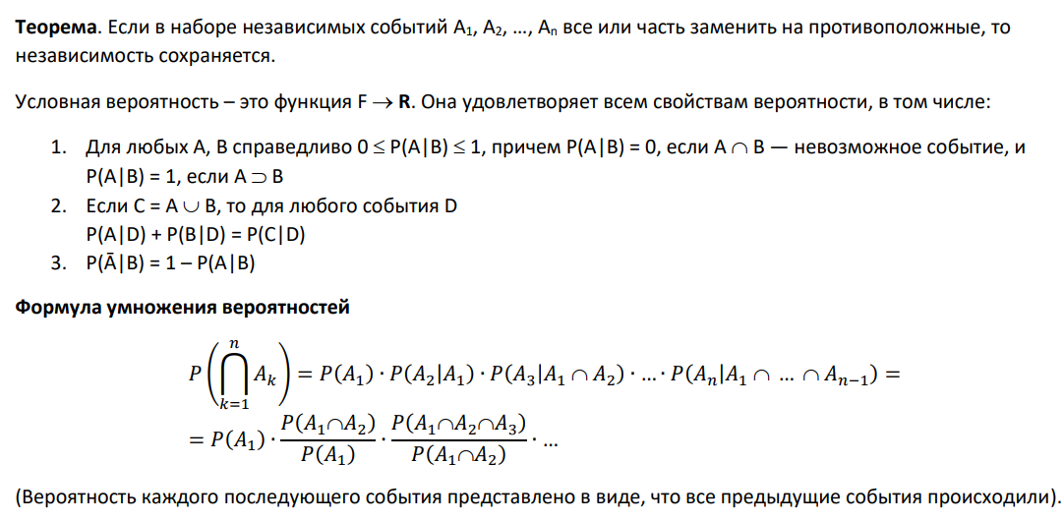
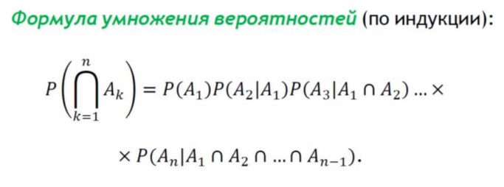
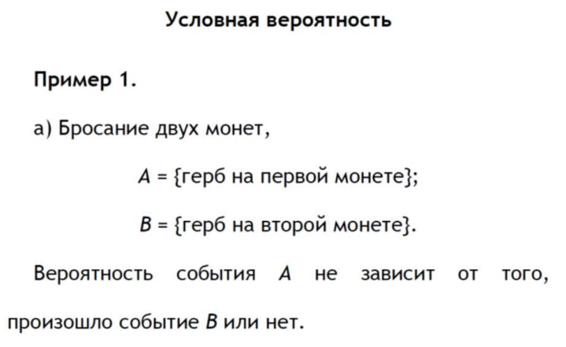
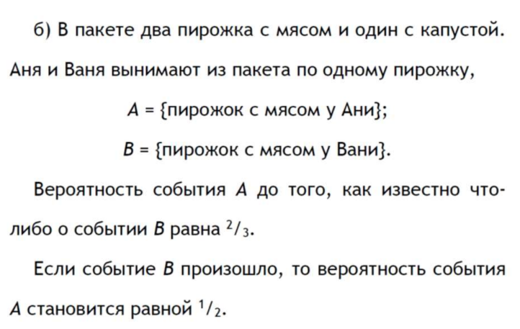

- Независимые события. Попарно и взаимно независимые события. Теорема о замене событий на противоположные в наборе независимых событий.
Ответ:
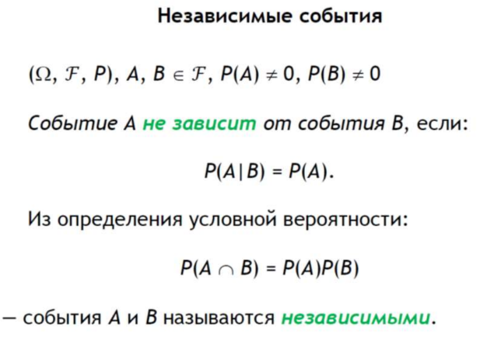
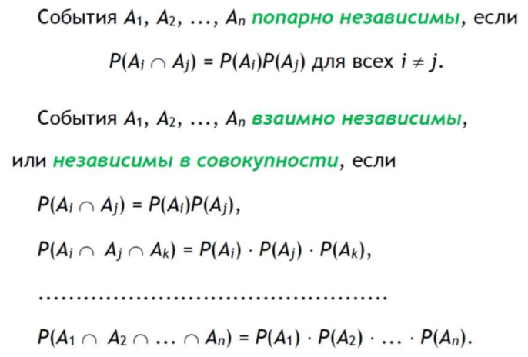
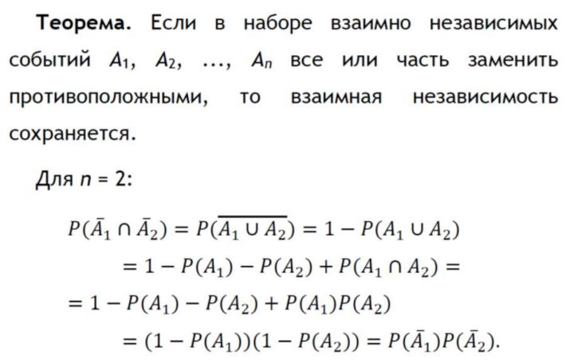

- Полная система событий. Формула полной вероятности. Формула Байеса.
Ответ:
Полная система событий
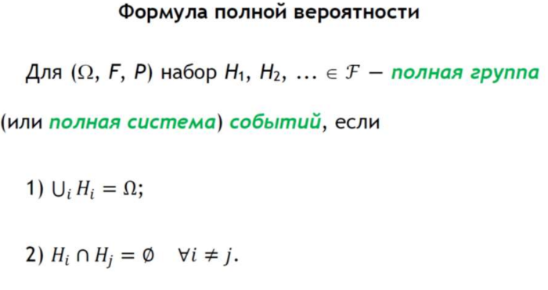
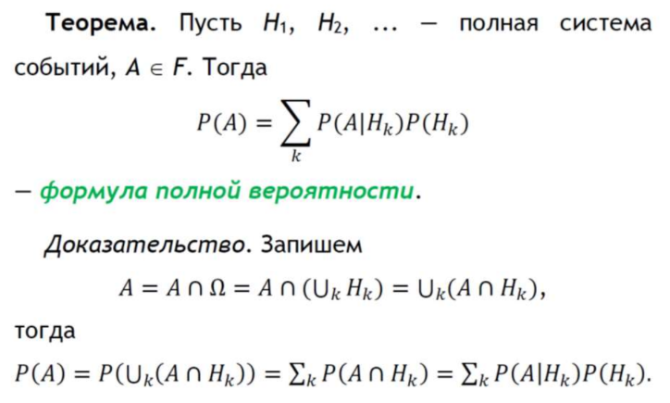
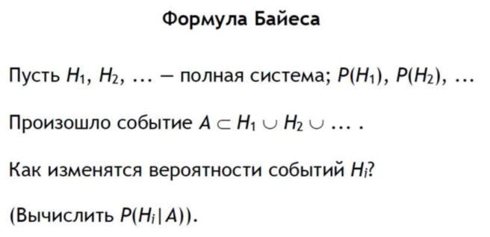
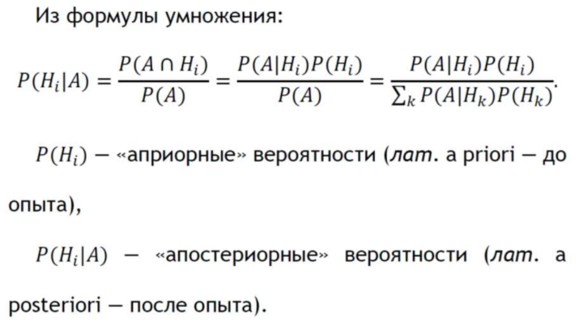

- !Испытания. Независимые испытания. Испытания Бернулли. Формула Бернулли. Биномиальная и полиномиальная схемы. Связь биномиального распределения с формулой бинома Ньютона.
Ответ:
Определение. Пусть (Ω, F, P) — вероятностное пространство. Испытание T — произвольная полная система событий A1, A2, ….
Рассмотрим серию испытаний T1 = (A11, A12, ...), T2 = (A21, A22, ...), ..., Tn = (An1, An2, ...), ... Испытания T1, T2, ..., Tn,... — независимые, если независимы события, взятые по одному из каждого испытания.
Последовательность независимых испытаний называется испытаниями Бернулли, если каждое испытание состоит ровно из двух исходов, называемых обычно успехом и неудачей, причем вероятности этих исходов постоянны и не зависят от номера испытания: 𝑇 = (𝐴, 𝐴̅) 𝐴 — успех, 𝐴̅— неудача.2 Вероятности этих исходов обычно обозначаются 𝑃(𝐴) = 𝑝, 𝑃(𝐴̅) = 1 − 𝑝 = 𝑞
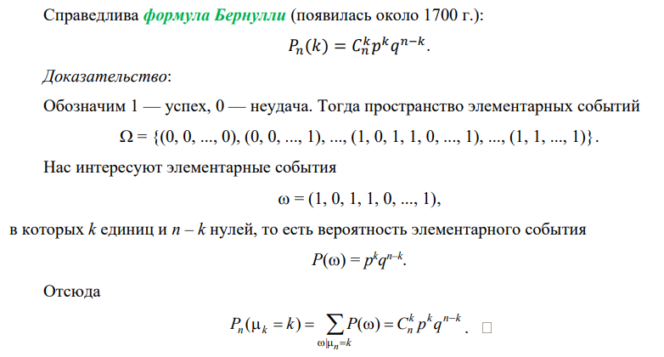
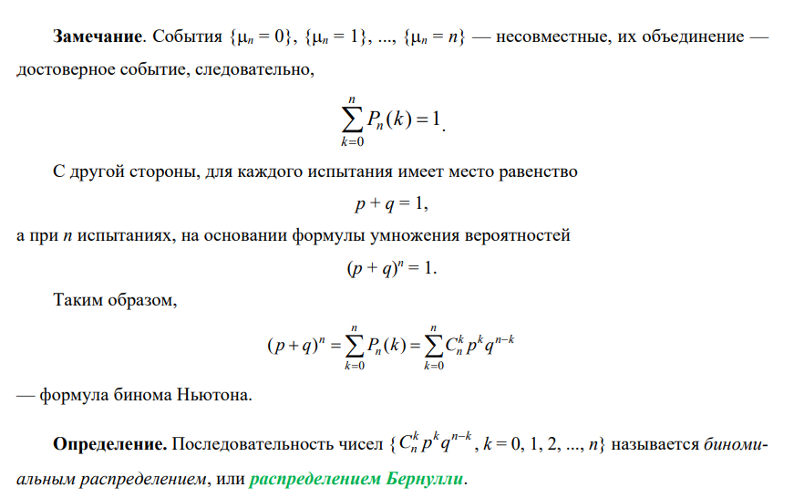

- Теорема Пуассона. Распределение Пуассона.
Ответ:

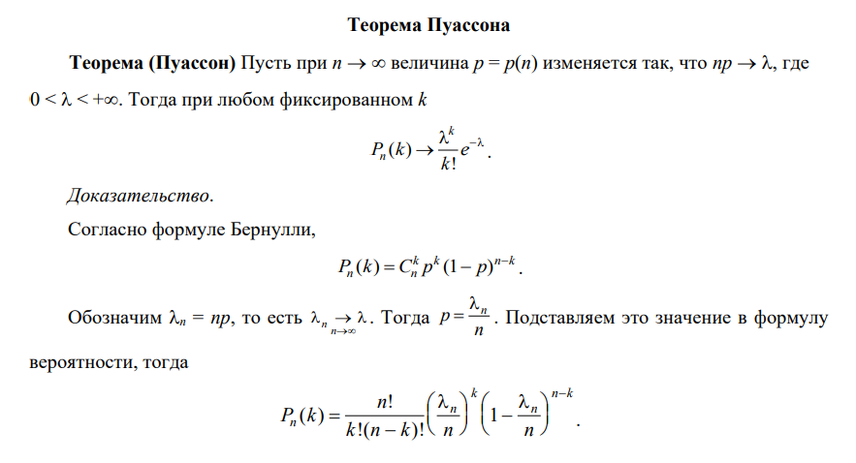
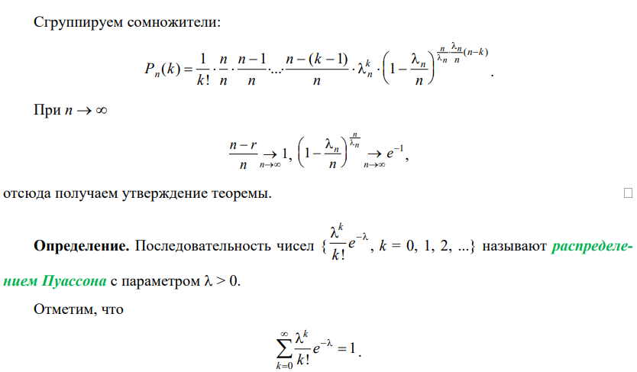
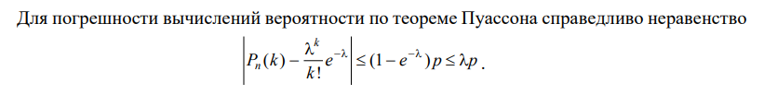

- Локальная и интегральная теоремы Муавра−Лапласа.
Ответ:

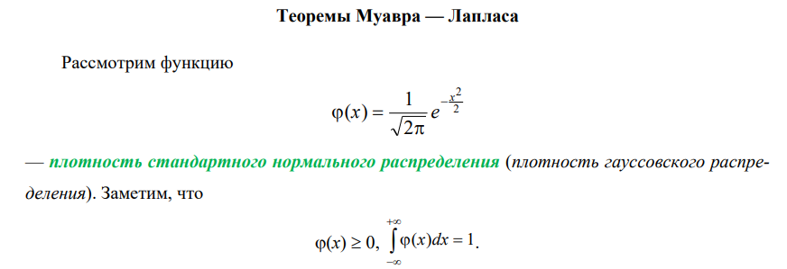

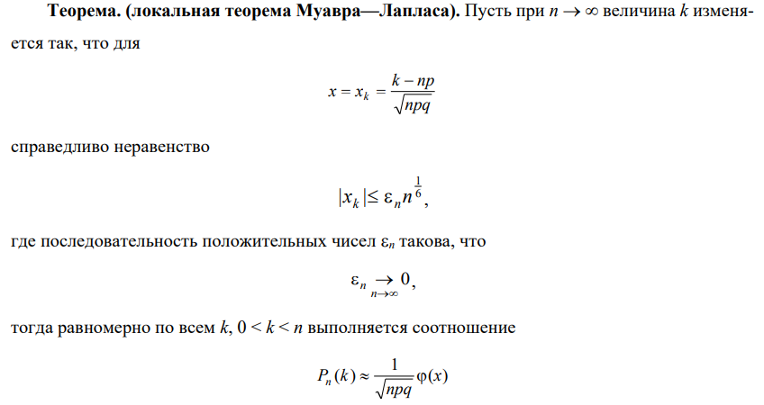
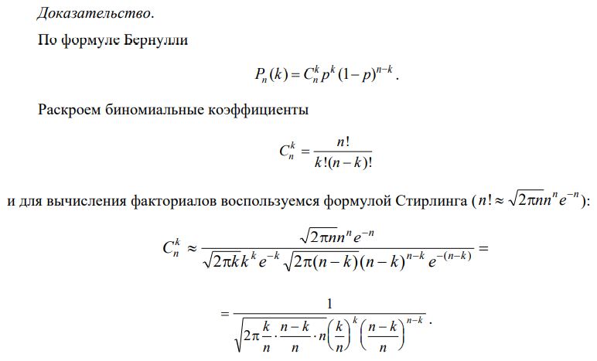
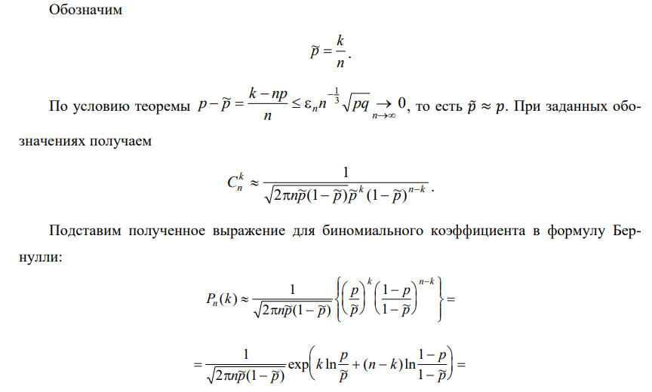
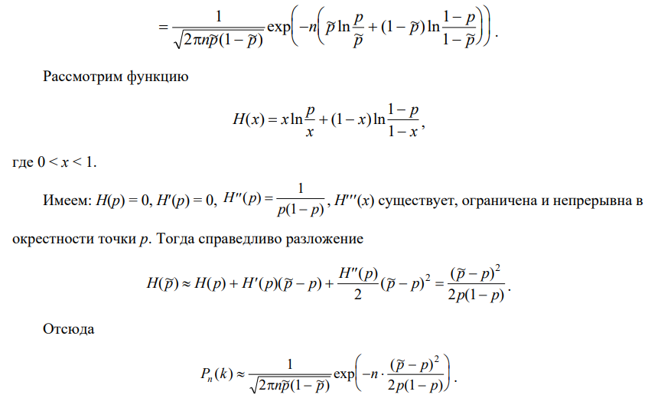
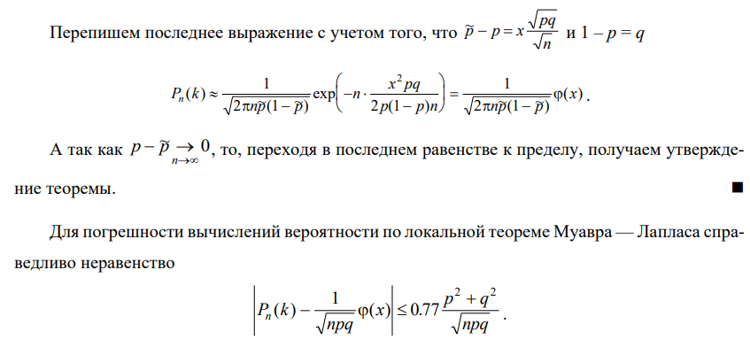
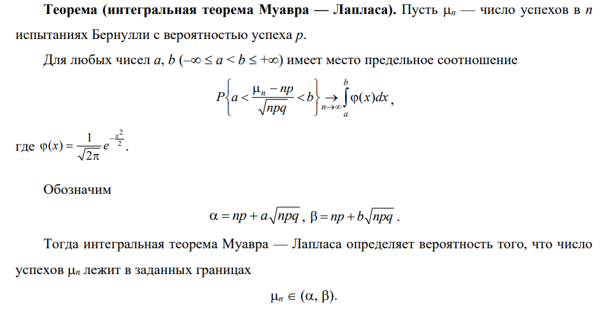
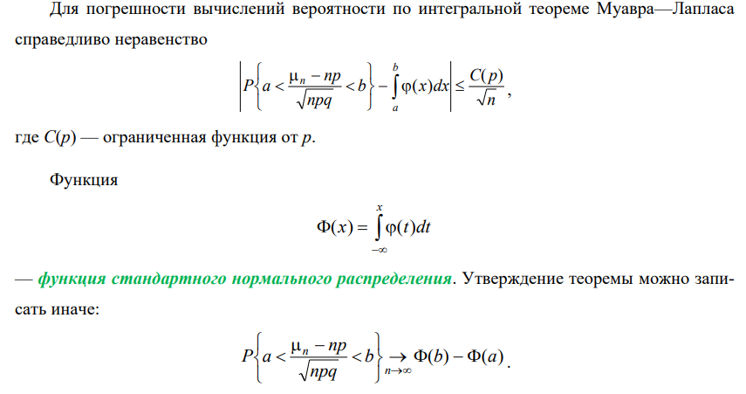

- Случайная величина. Распределение вероятностей случайной величины. Дискретное распределение. Примеры дискретных распределений.
Ответ:
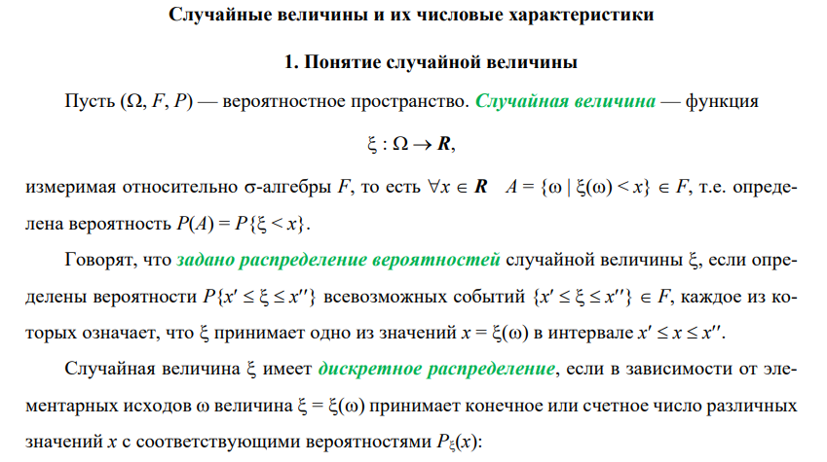
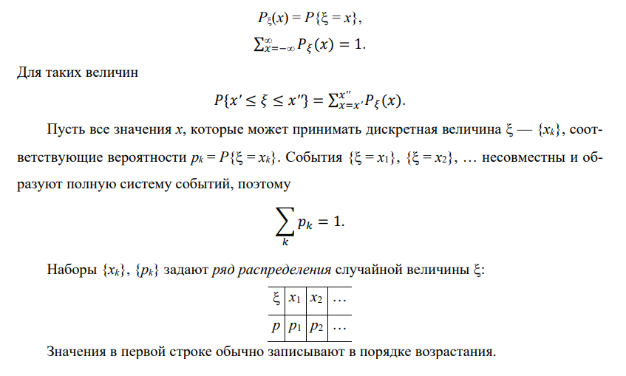
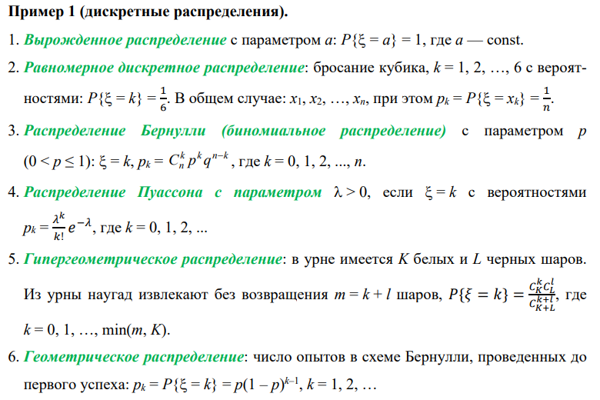

- Случайная величина. Распределение вероятностей случайной величины. Плотность распределения. Примеры непрерывных распределений.
Ответ:
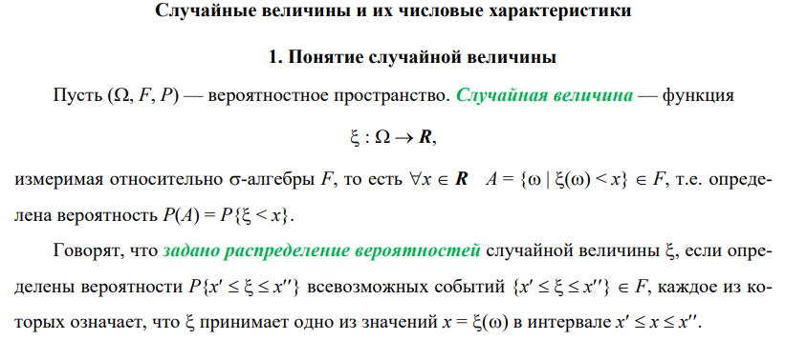
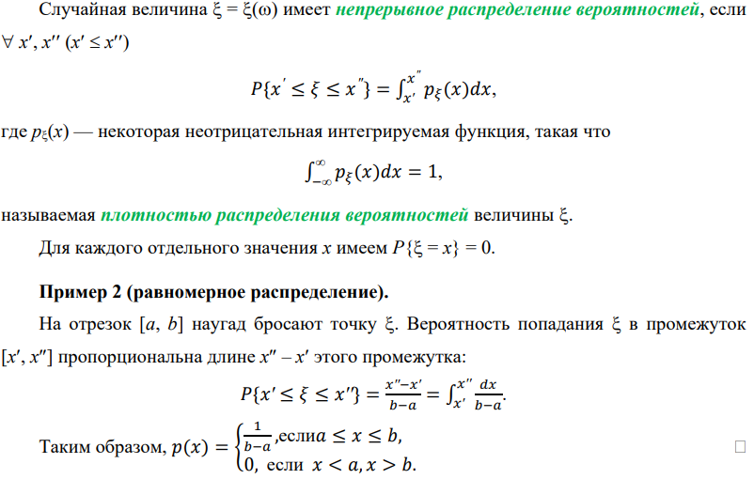
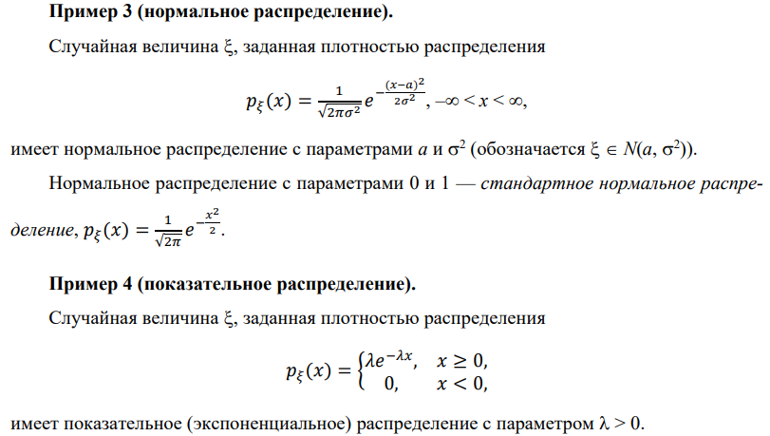

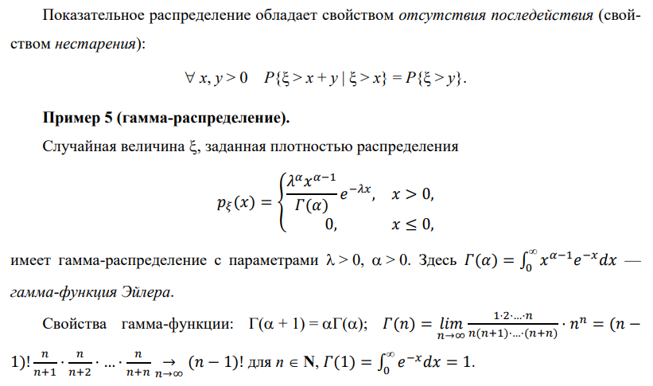
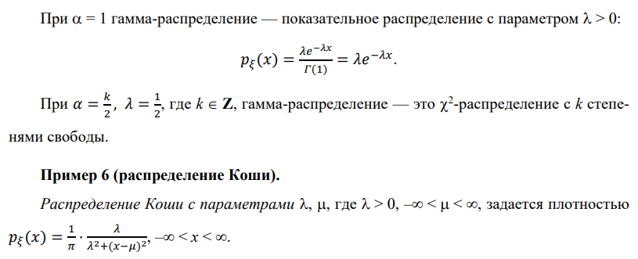

- ! Функция распределения и ее свойства. Построение функции распределения дискретной случайной величины по ряду распределения.
Ответ:
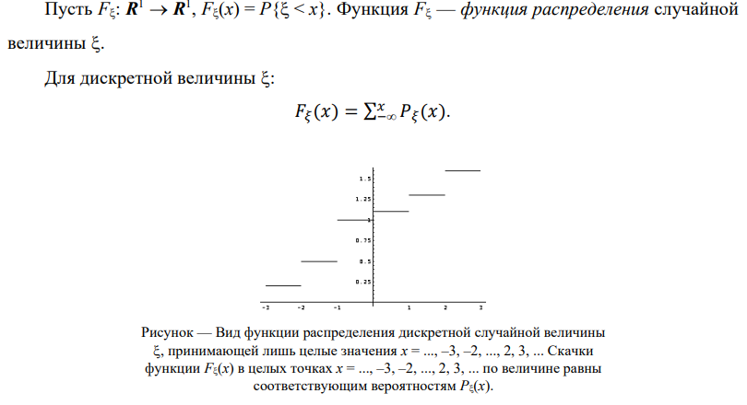
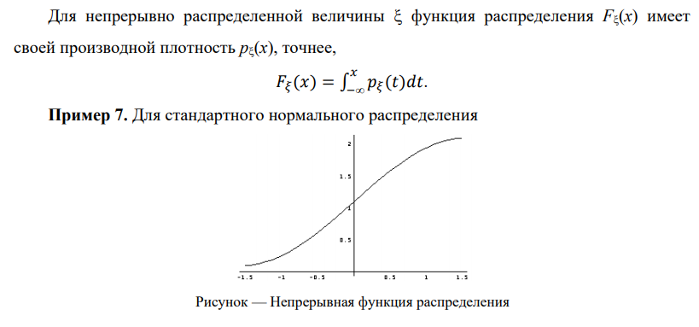
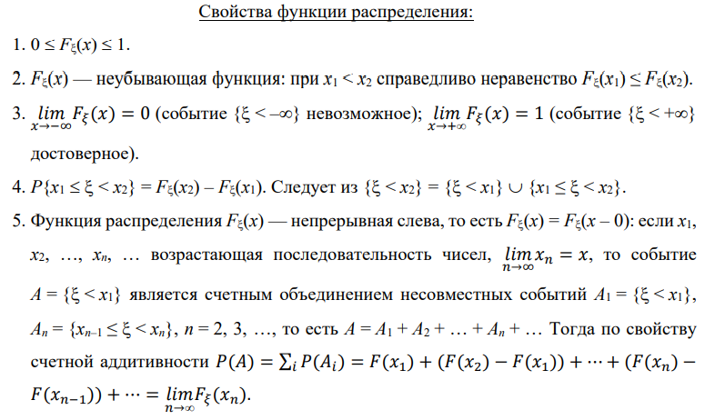

- Совместное распределение вероятностей. Функция совместного распределения случайных величин.
Ответ:
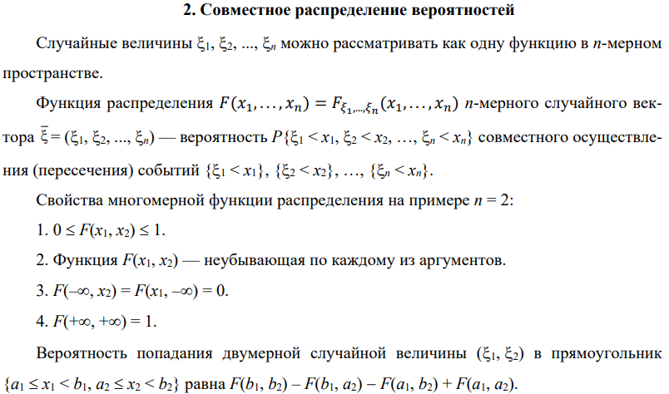
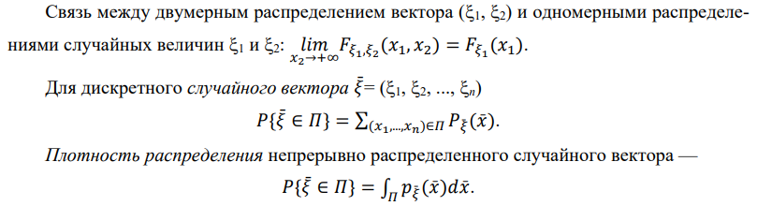

- Независимые случайные величины. Распределение суммы независимых случайных величин.
Ответ:
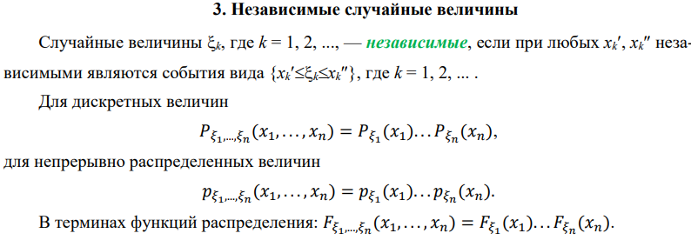
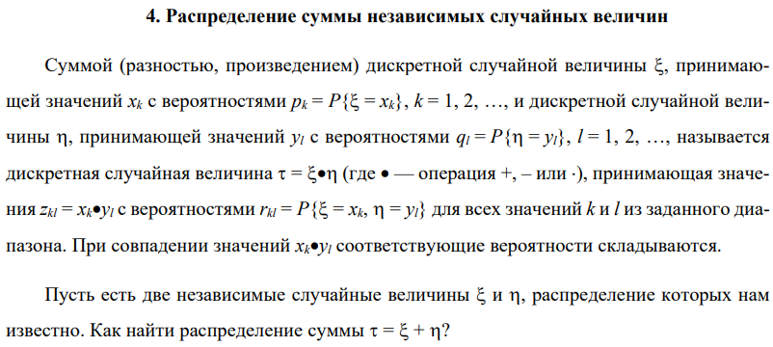
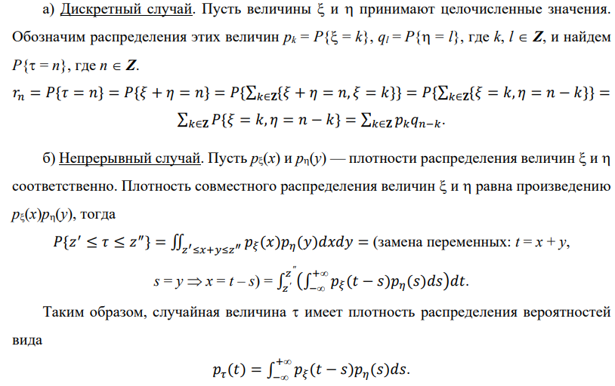

- !Математическое ожидание случайной величины и его свойства. Связь математического ожидания со средним арифметическим значений случайной величины.
Ответ:

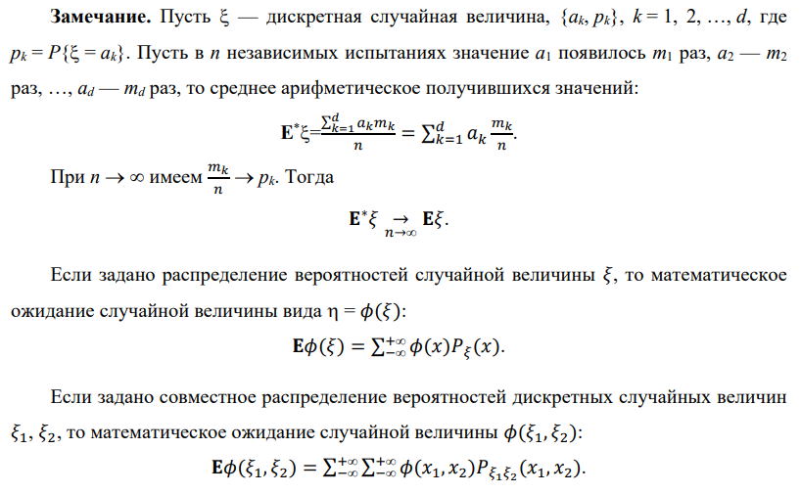
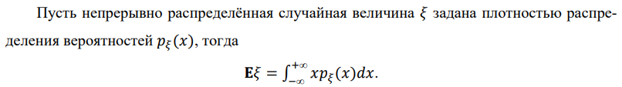
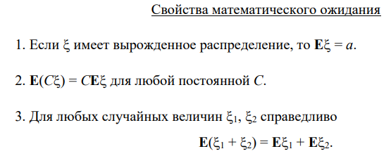
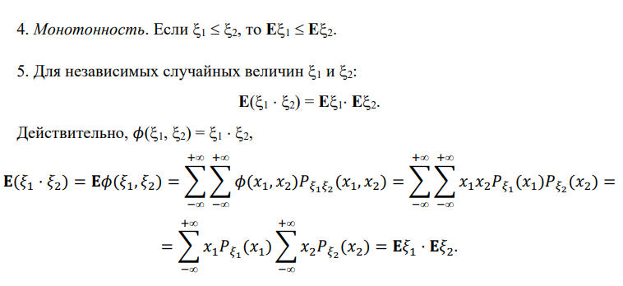

- Дисперсия случайной величины и ее свойства. Среднеквадратичное отклонение.
Ответ:
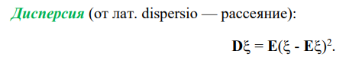
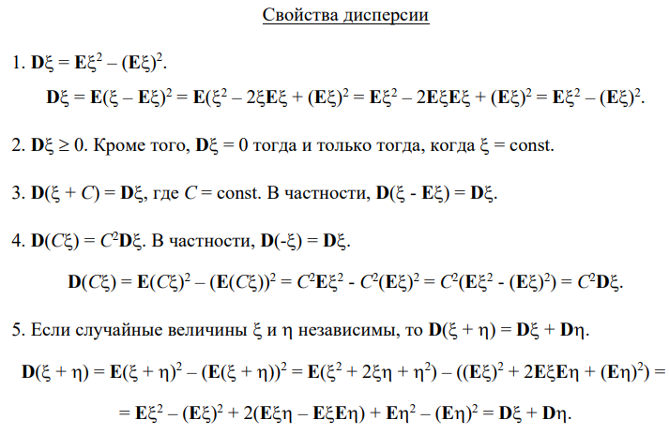
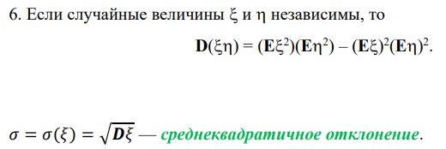

- Квантиль, медиана, мода, наивероятнейшее значение. Мода биномиального распределения.
Ответ:
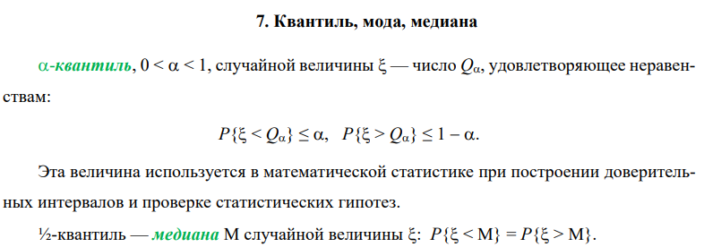
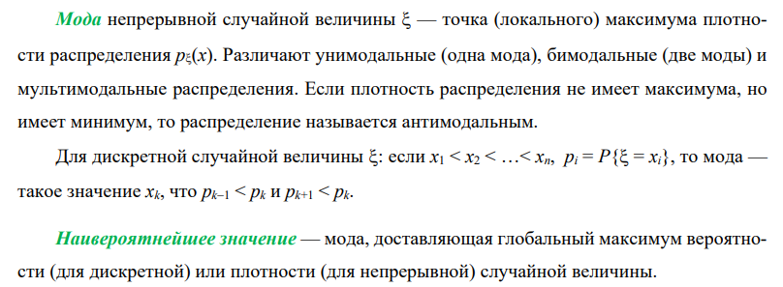
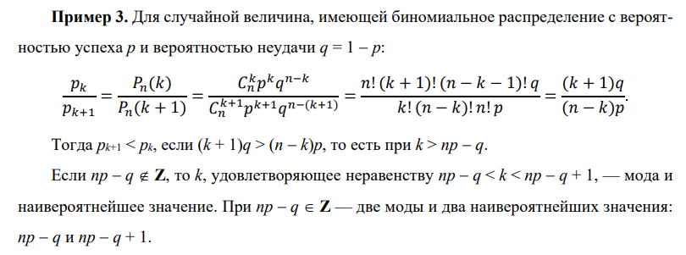

- Теоретические моменты случайной величины. Начальный и центральный моменты. Асимметрия и эксцесс. Смешанный момент.
Ответ:
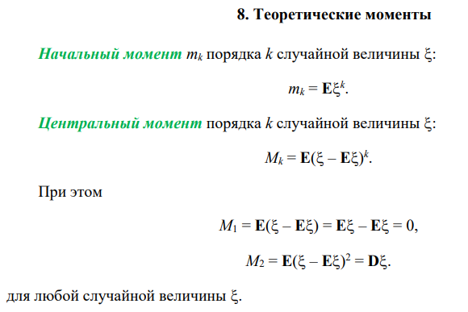
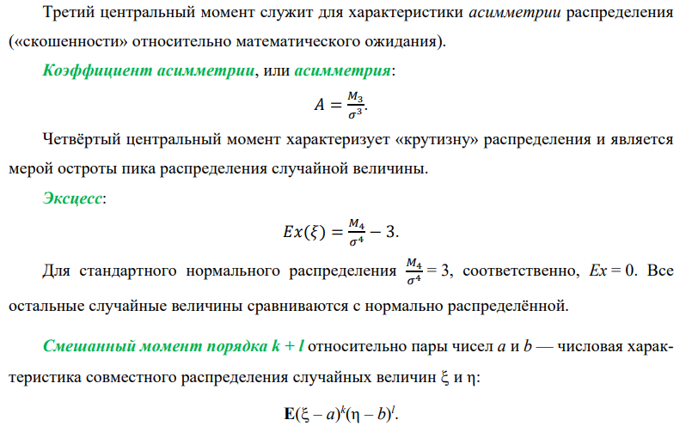

- Ковариация и ее свойства. Матрица ковариаций. Коэффициент корреляции.
Ответ:
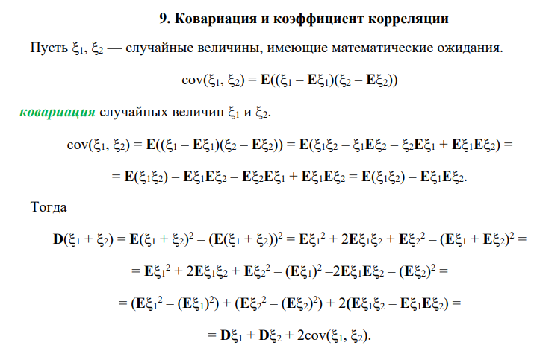
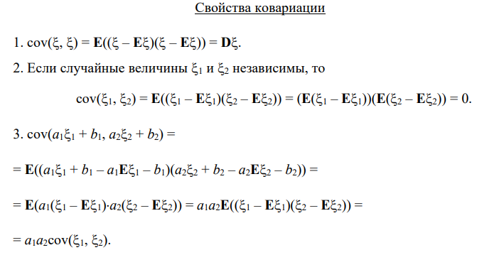

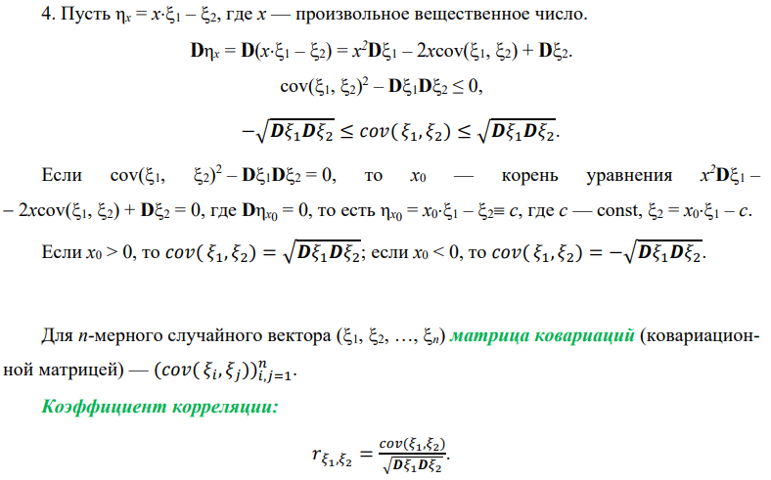

- Энтропия случайной величины. КАКАЯ ТО ДИЧЬ. ХУЙ ПОЙМЕШЬ ЧЕ НАДО
Ответ:
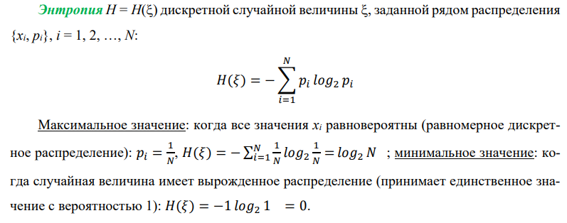
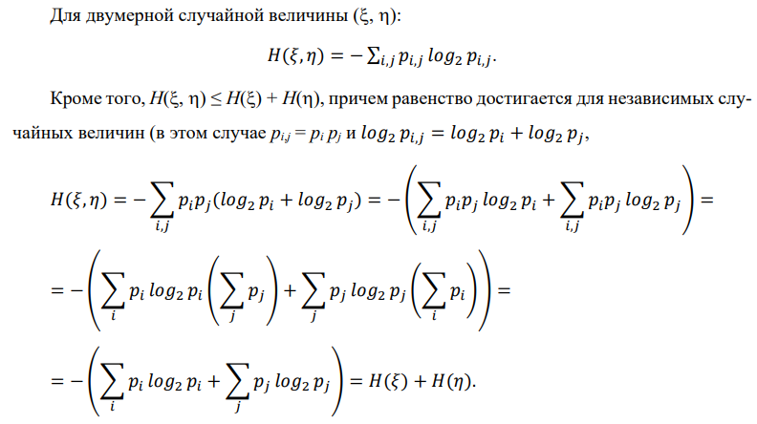
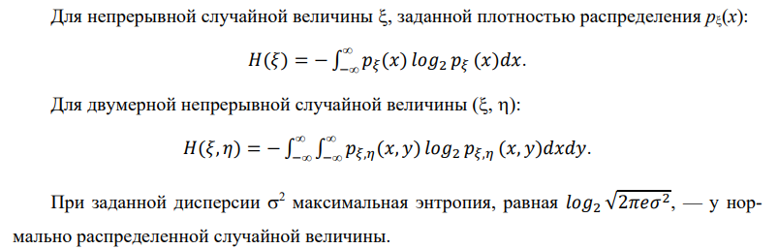

- Производящая функция. Выражение математического ожидания и дисперсии через производящую функцию. Производящая функция суммы независимых случайных величин.
Ответ:
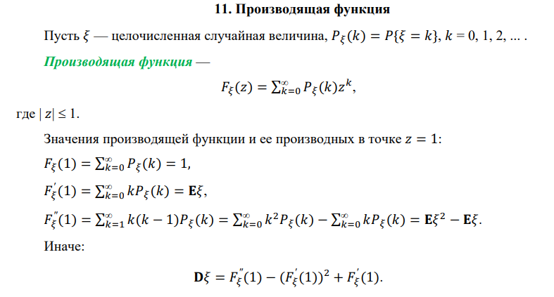
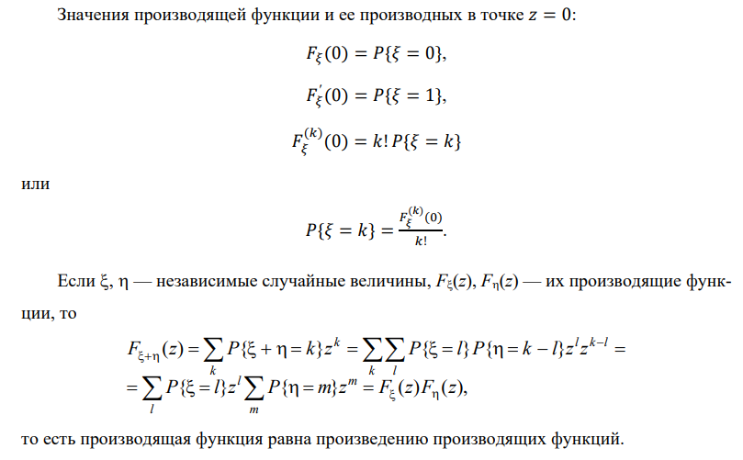

- Характеристическая функция. Примеры характеристических функций. Выражение математического ожидания и дисперсии через характеристическую функцию. Характеристическая функция суммы независимых случайных величин.
Ответ:
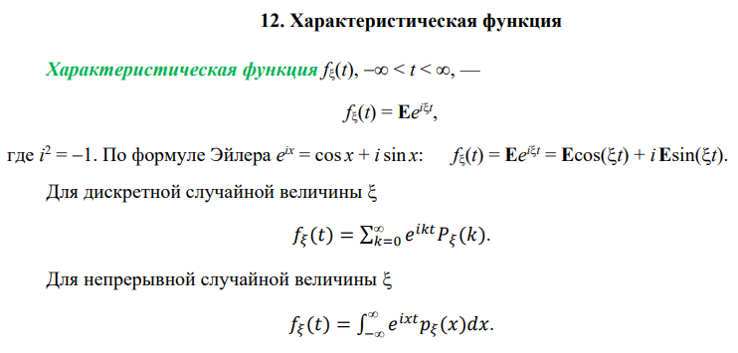
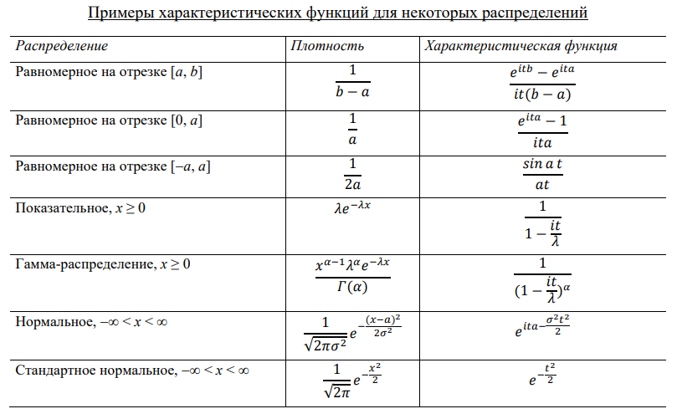
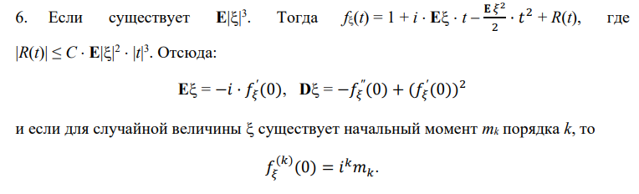

- Теорема Чебышёва. Неравенство Чебышёва. Правило трех сигма.

Ответ:
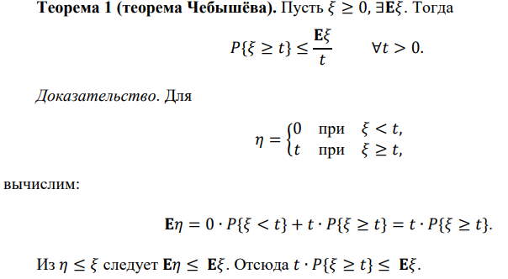

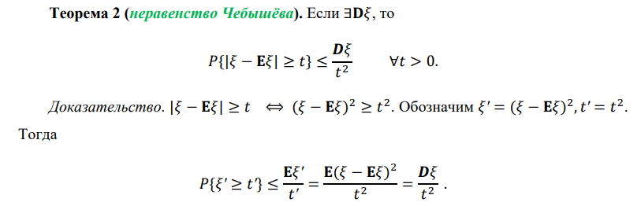
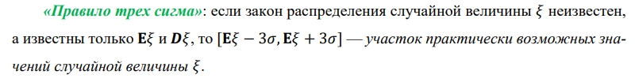

- Закон больших чисел (теоремы Бернулли, Чебышёва, Маркова). Усиленный закон больших чисел.
Ответ:
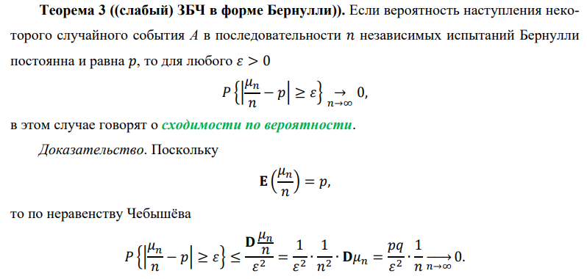
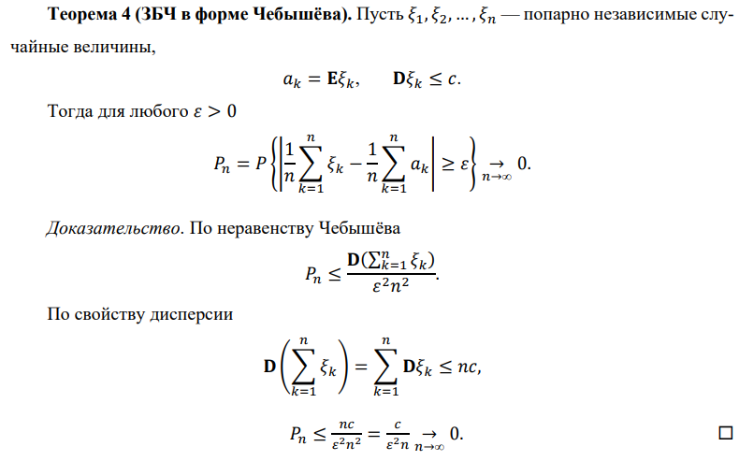
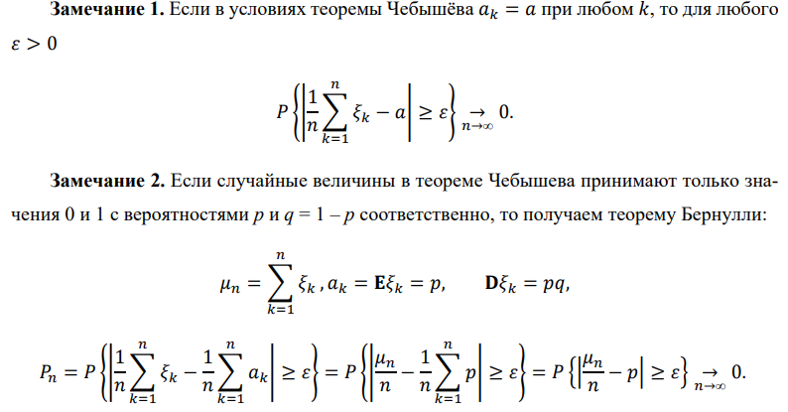
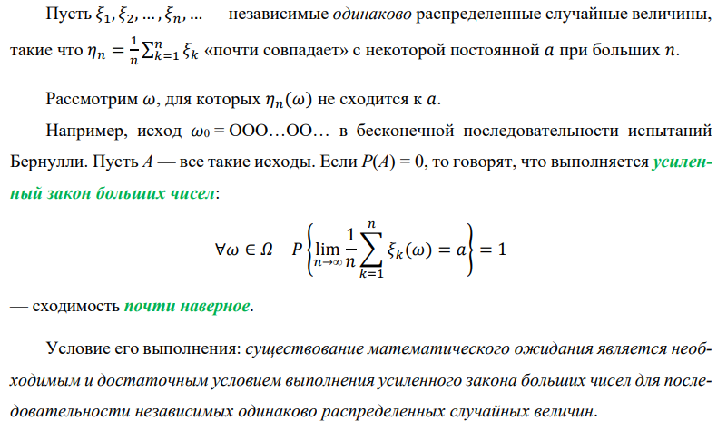
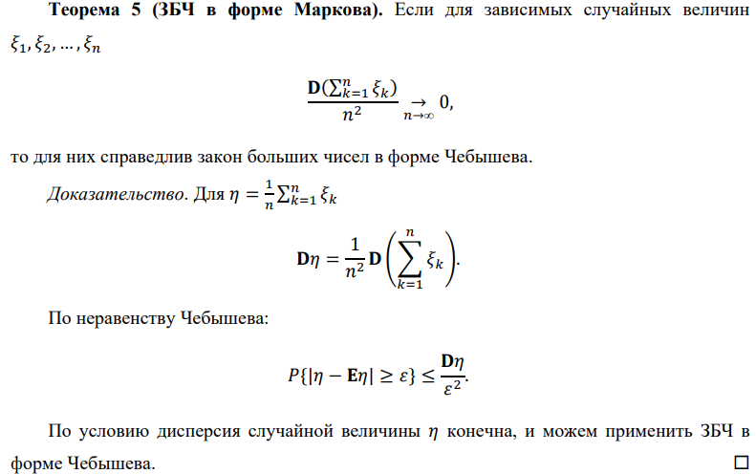

- Слабая сходимость последовательности распределений. Примеры слабой сходимости. Теорема непрерывности.
Ответ:
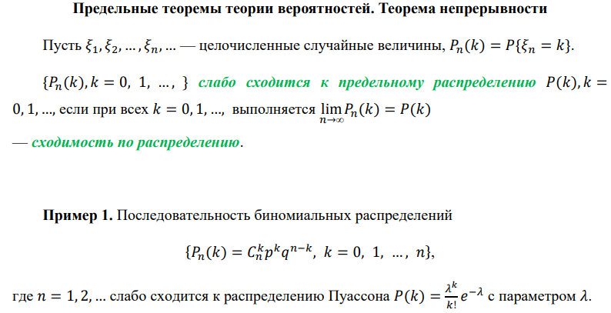
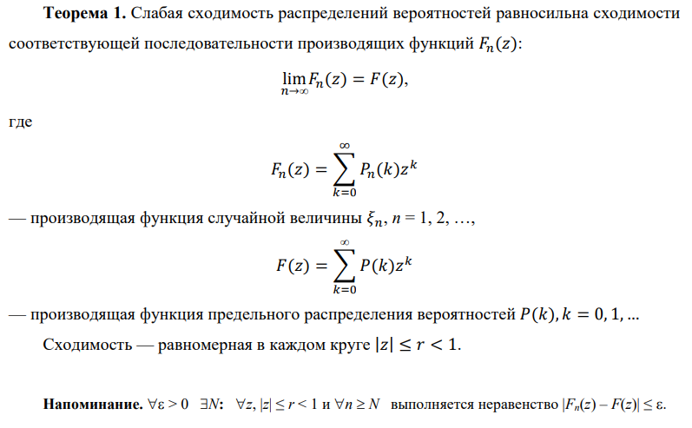
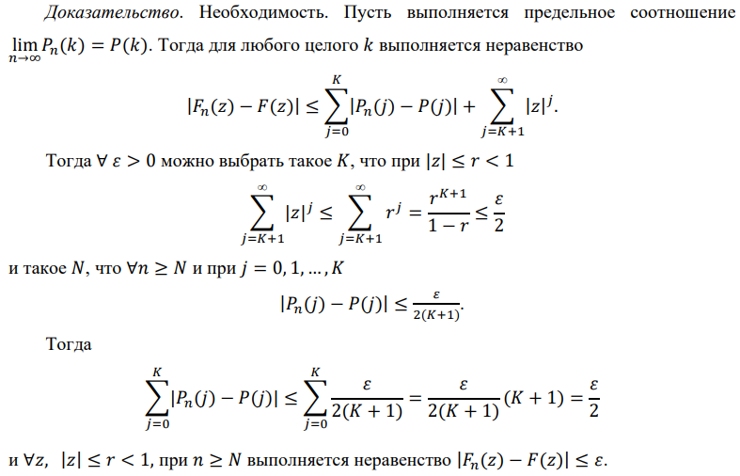
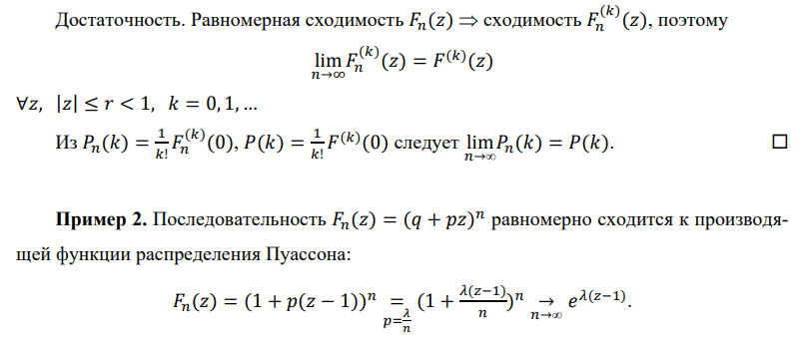
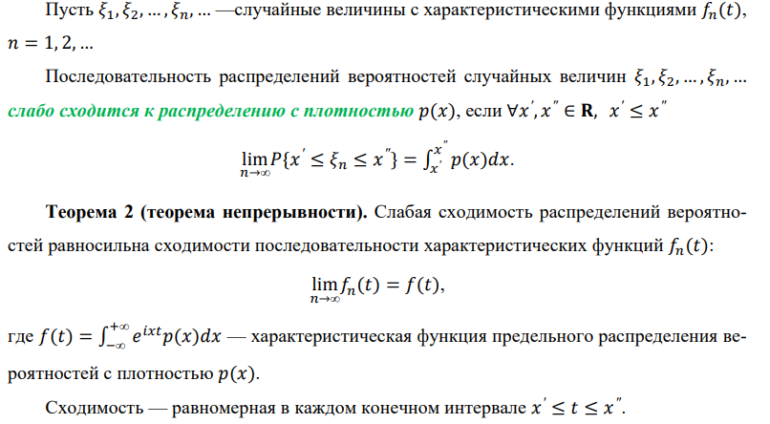

- Центральная предельная теорема.
Ответ:
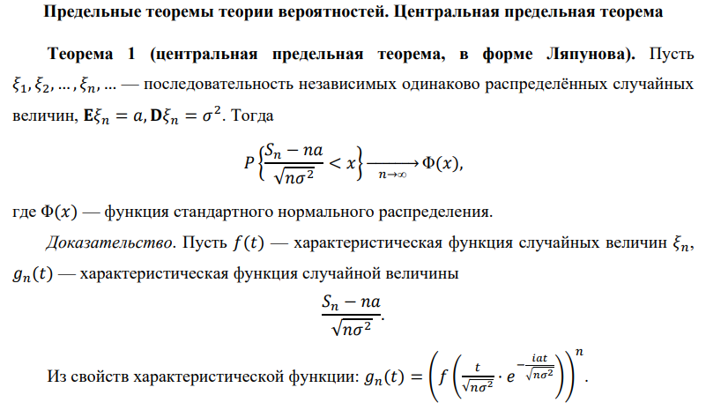
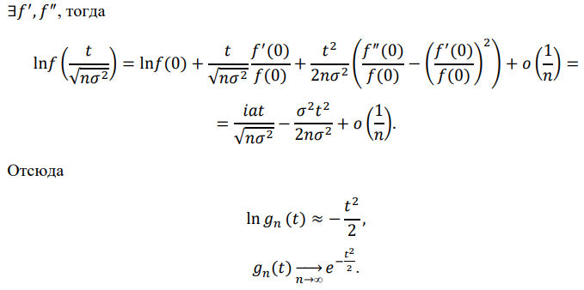
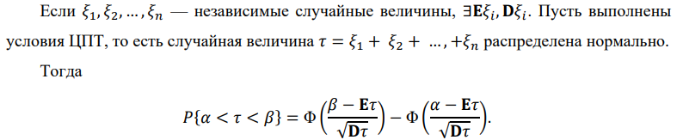

- Определение цепи Маркова. Переходная вероятность. Примеры цепей Маркова.
Ответ:
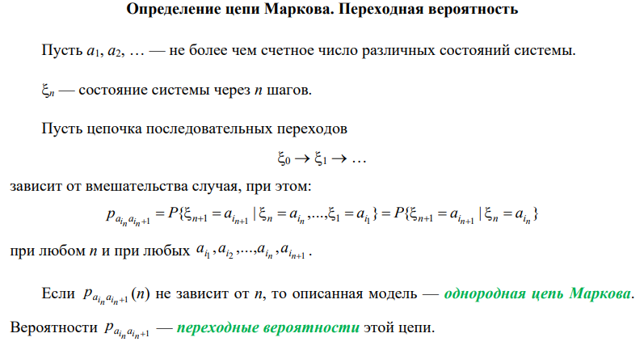
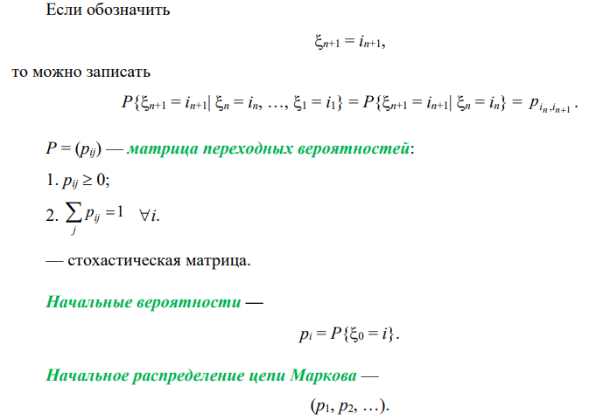
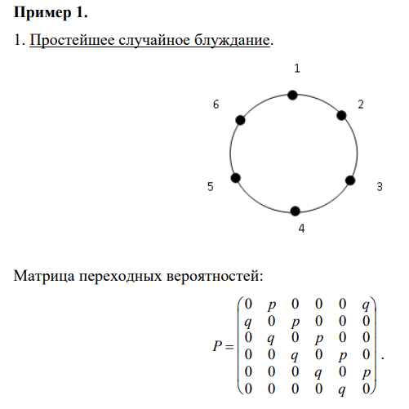
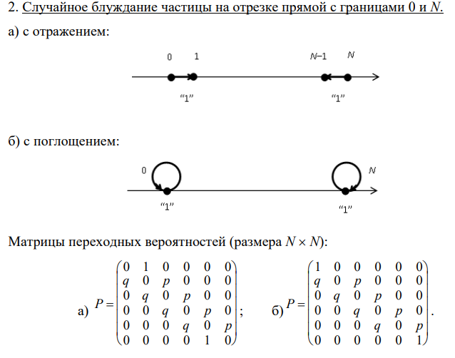
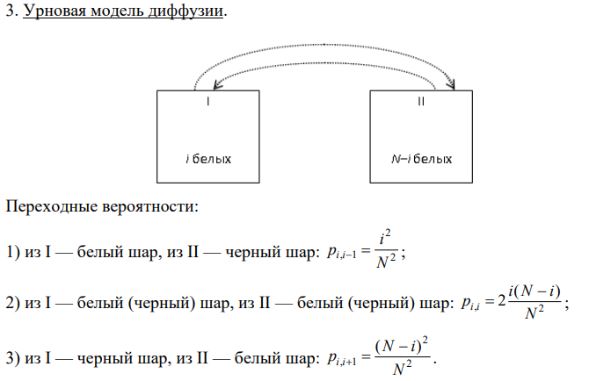
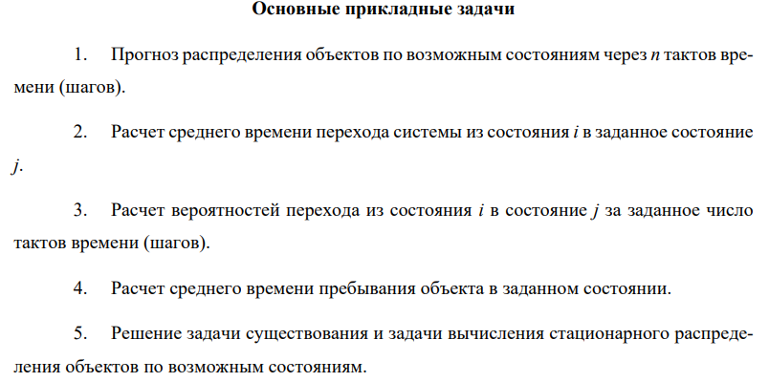

- Цепи Маркова. Вероятности перехода за n шагов. Формула Колмогорова−Чепмена. Матрица вероятностей перехода за n шагов.
Ответ:
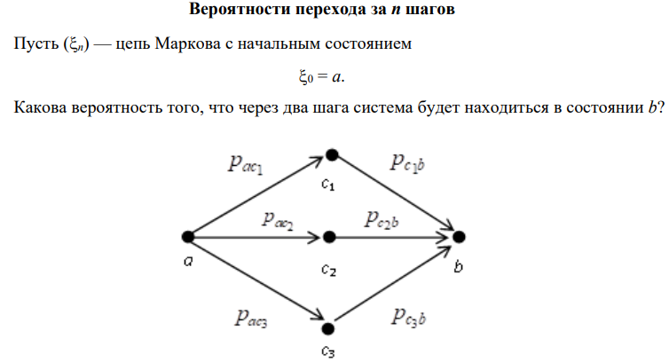
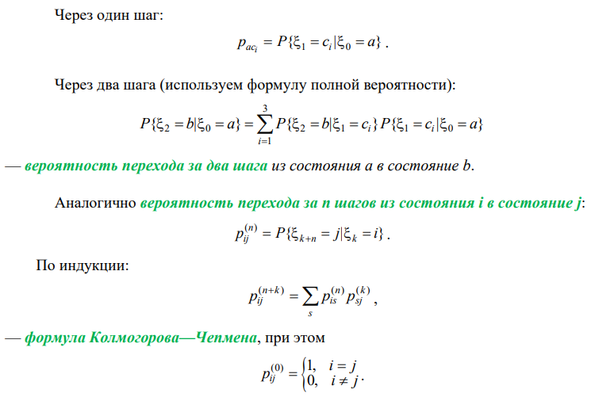
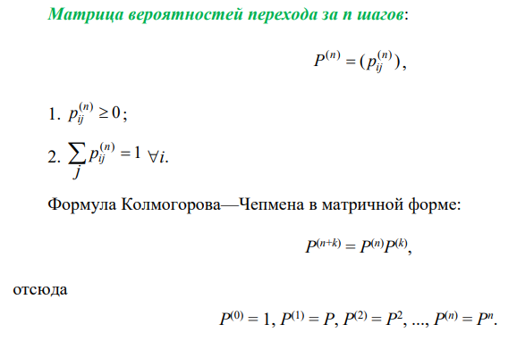

- Классификация состояний цепи Маркова. Эргодические классы. Отношение сообщаемости как отношение эквивалентности. Каноническая запись матрицы переходных вероятностей.
Ответ:
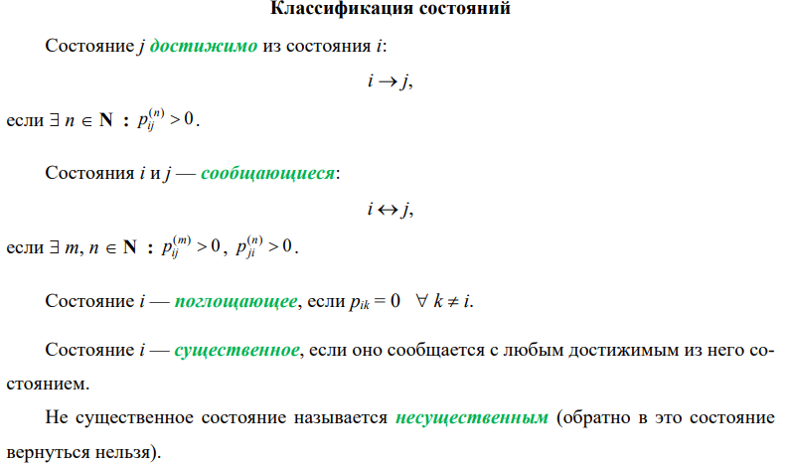
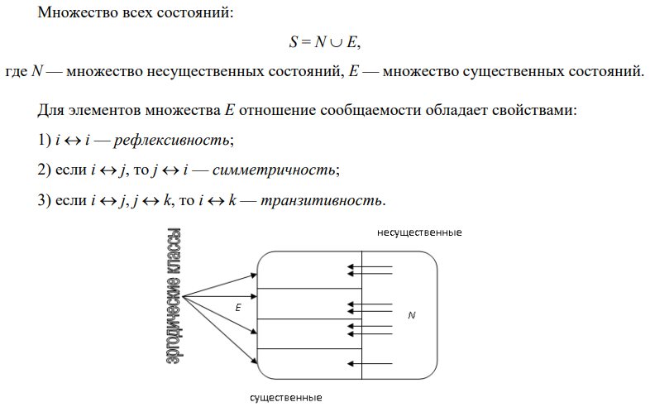
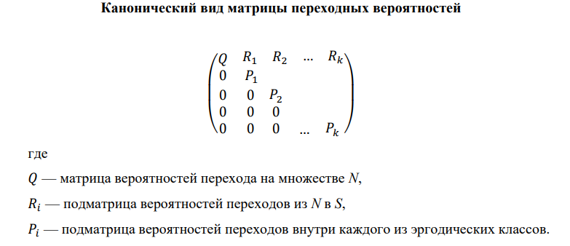

- ?????Существенность состояний в конечной цепи Маркова. Период состояния. Теорема о равенстве периодов сообщающихся состояний.
Ответ:
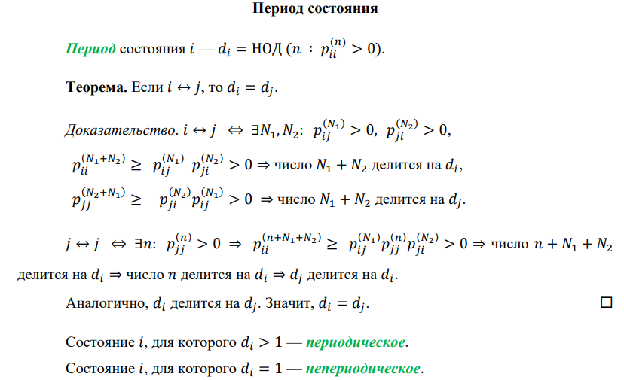

- Возвратные и невозвратные состояния. Критерий возвратности.
Ответ:
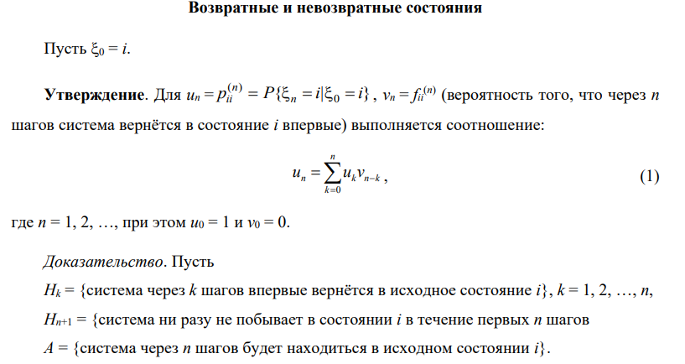
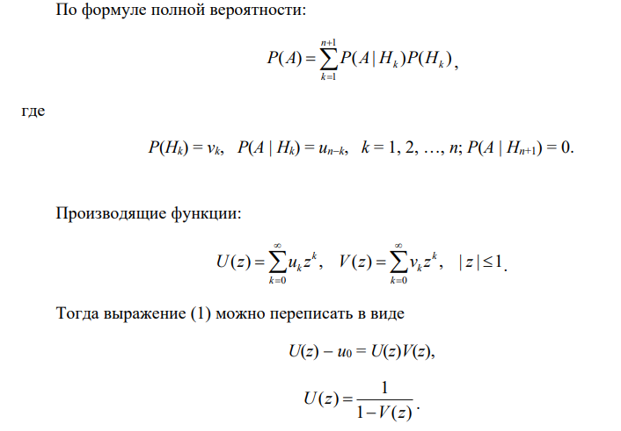
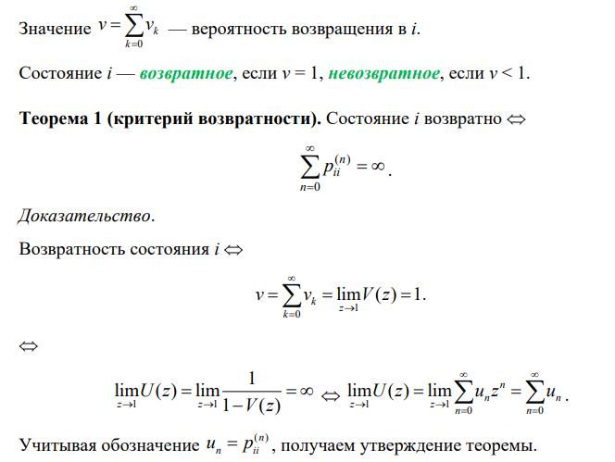

- Теорема Пойа о случайном блуждании.
Ответ:
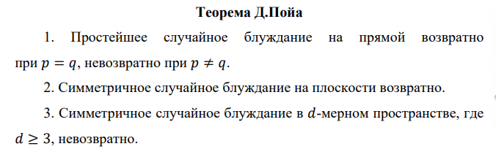
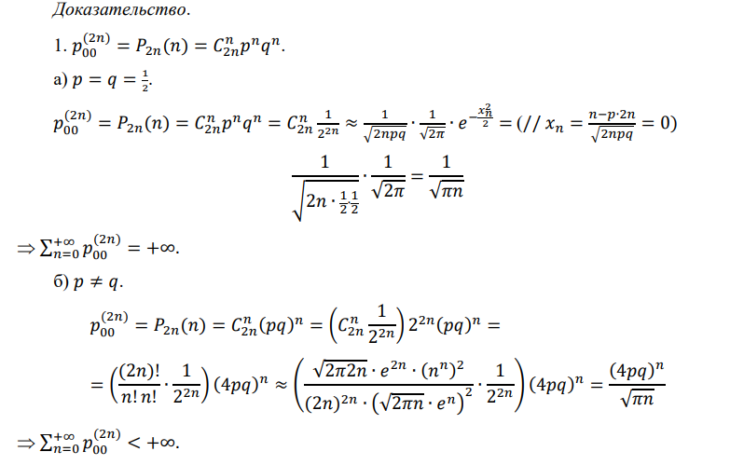
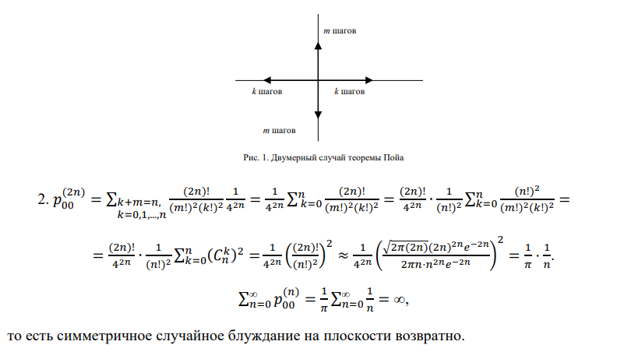

- Эргодическая теорема для цепей Маркова.
Ответ:
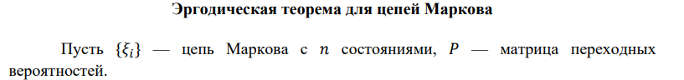
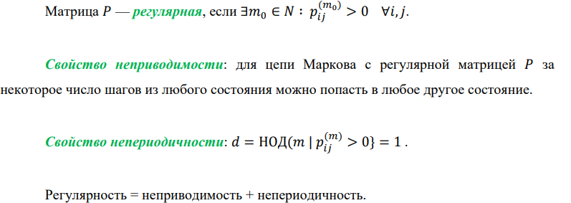

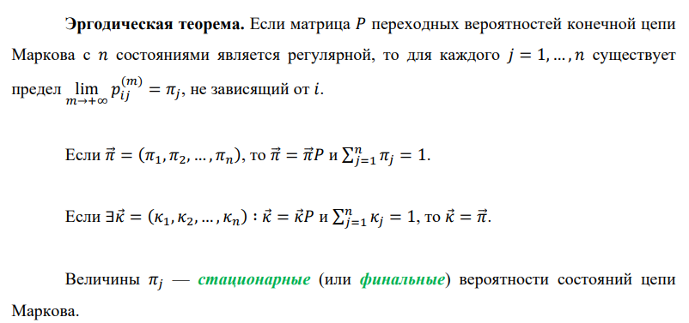
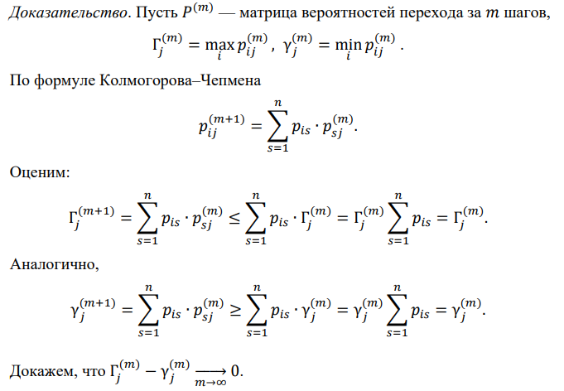
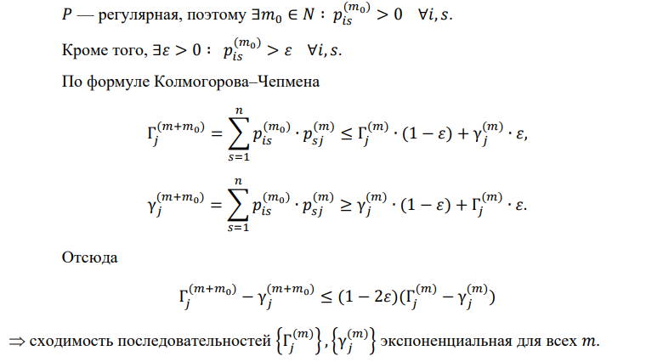

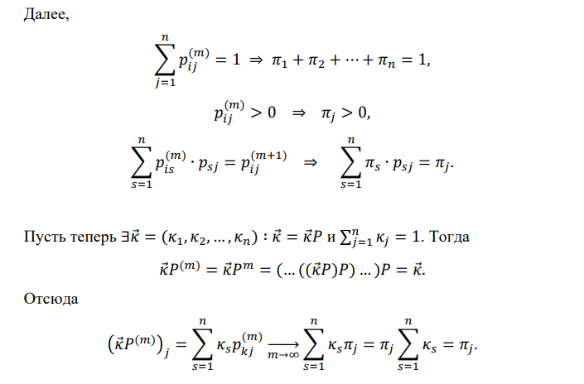

- Условное распределение. Условная функция распределения. Условная плотность распределения. Условный ряд распределения.
Ответ:
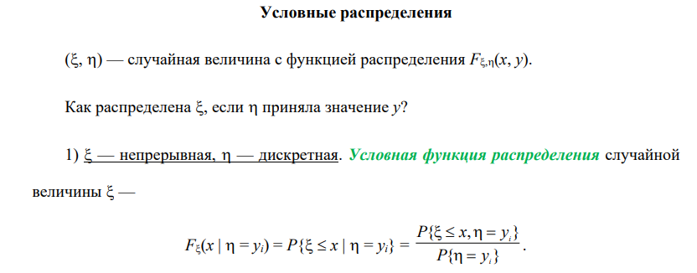
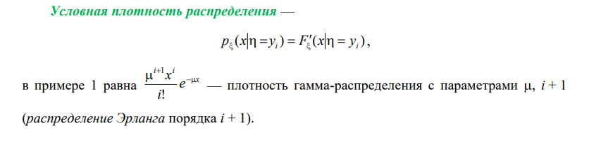
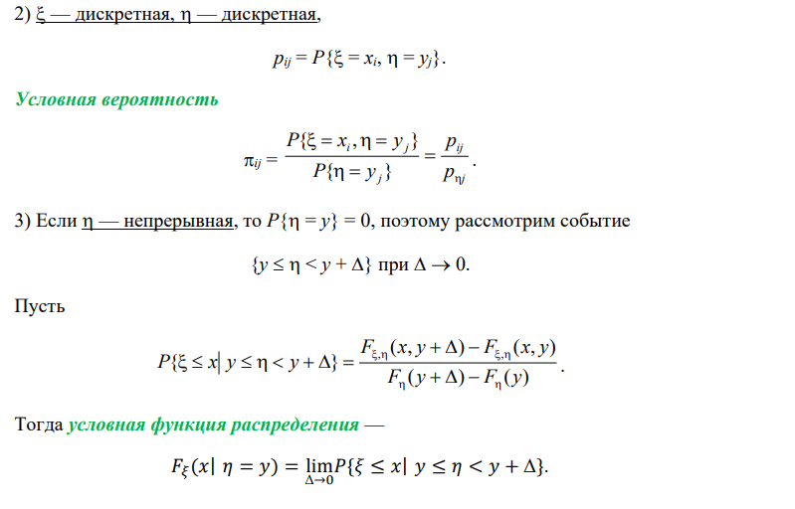



- Условное математическое ожидание и его свойства. Регрессия.
Ответ:
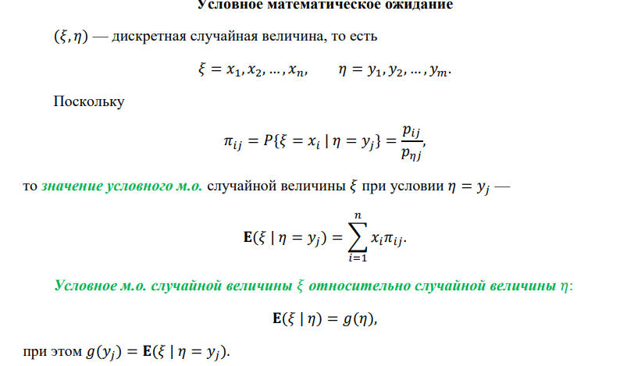
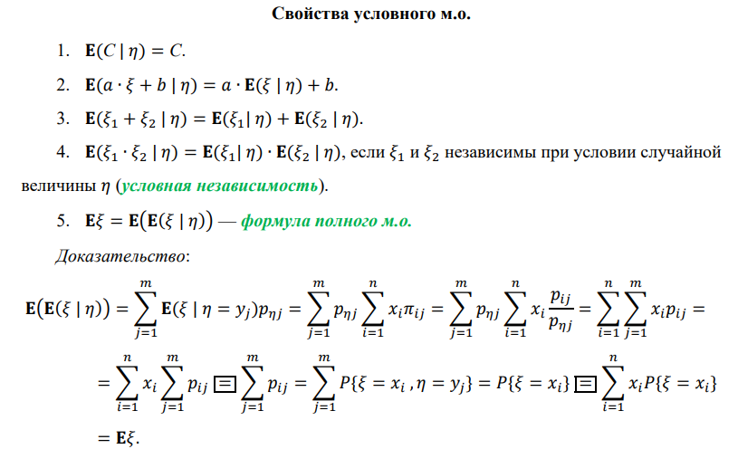
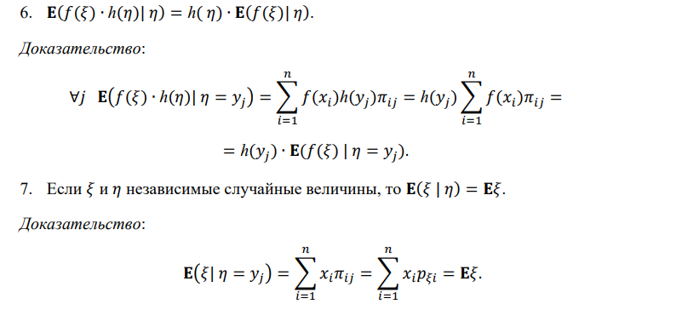
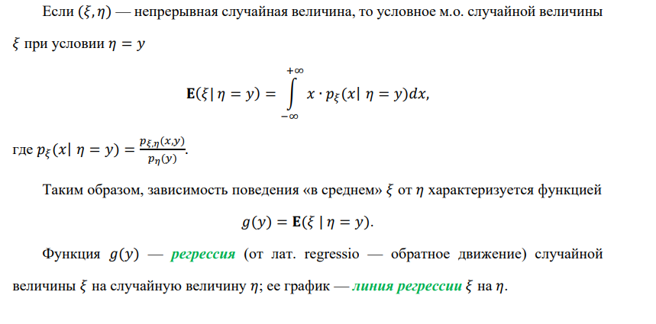
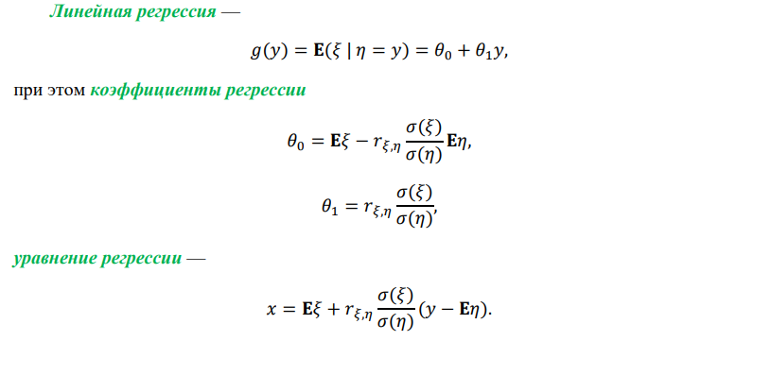

- Понятие случайного процесса. Сечение и реализация случайного процесса. Классификация случайных процессов.
Ответ:
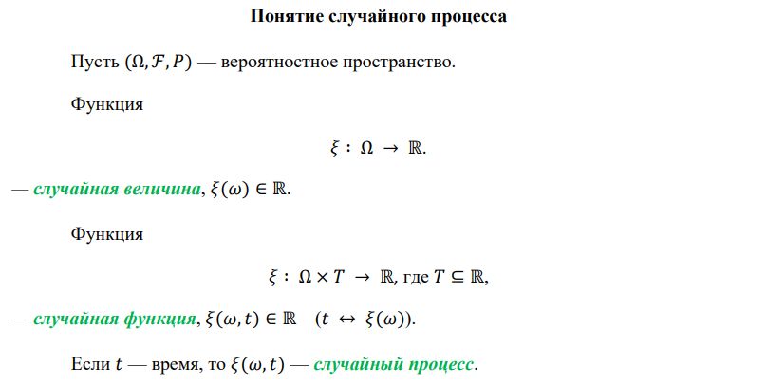
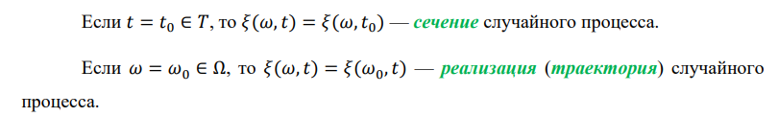
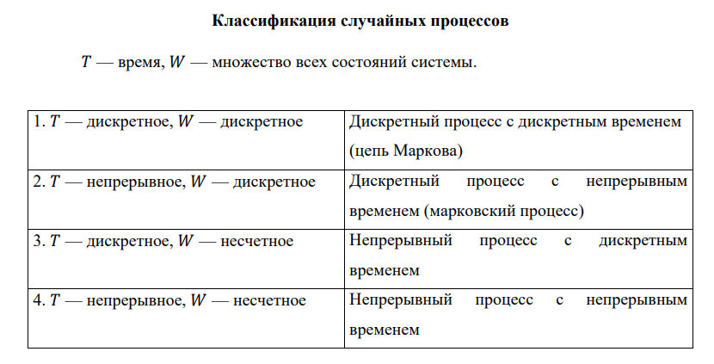

- Характеристики случайных процессов: математическое ожидание, дисперсия; их свойства.
Ответ:
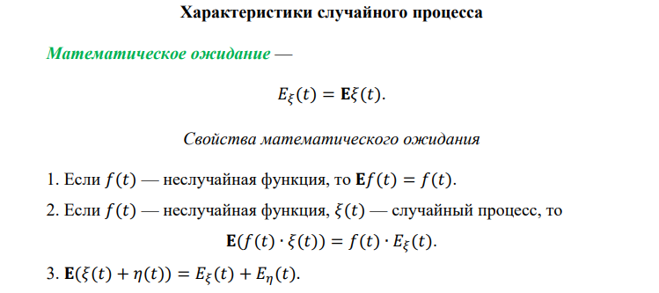
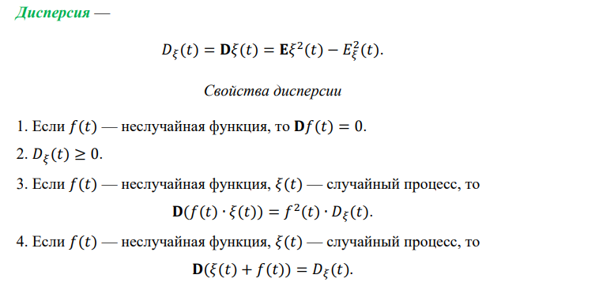

- Характеристики случайных процессов: корреляционная функция, ее свойства.
Ответ:
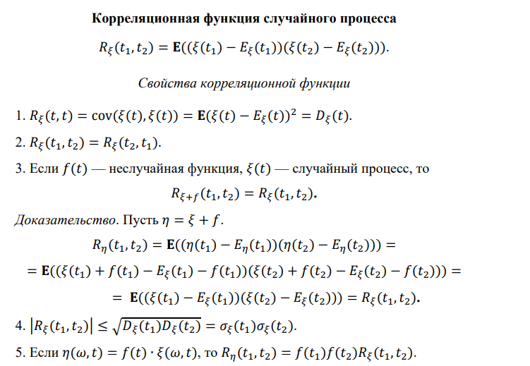
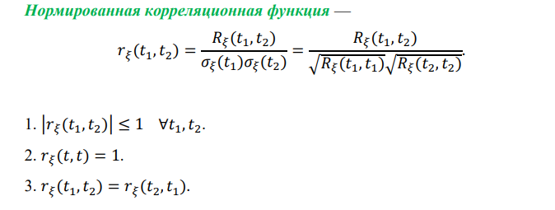

- Взаимная корреляционная функция случайных процессов и ее свойства.
Ответ:
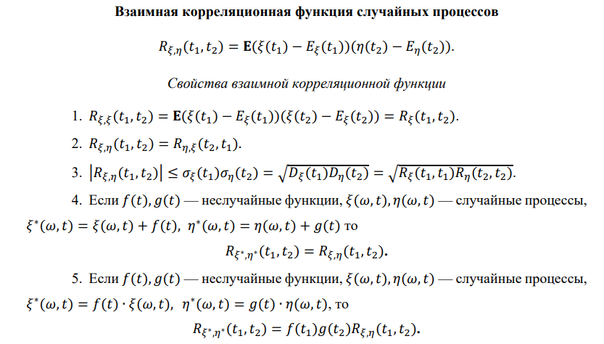
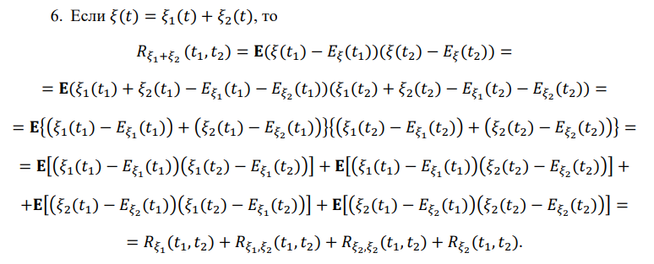


- Понятия генеральной совокупности, выборки. Способы формирования выборки. Требования к выборке. Гистограмма и полигон частот. Эмпирическая функция распределения.
Ответ:
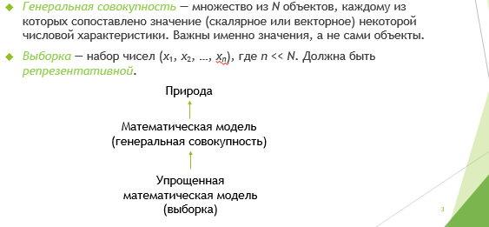
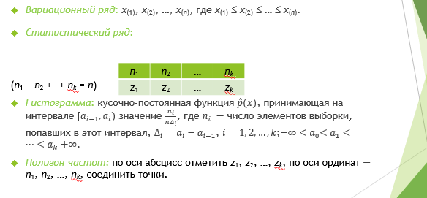
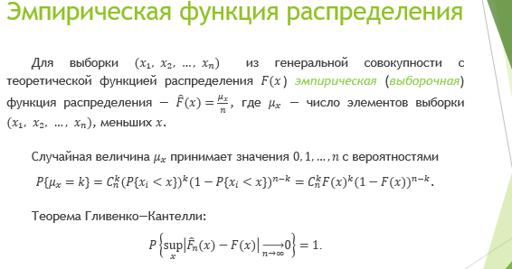

- Статистическая оценка. Примеры оценок. Свойства оценок: несмещенность, асимптотическая несмещенность, состоятельность.
Ответ:
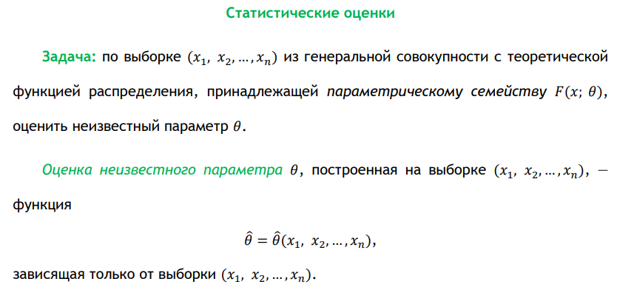
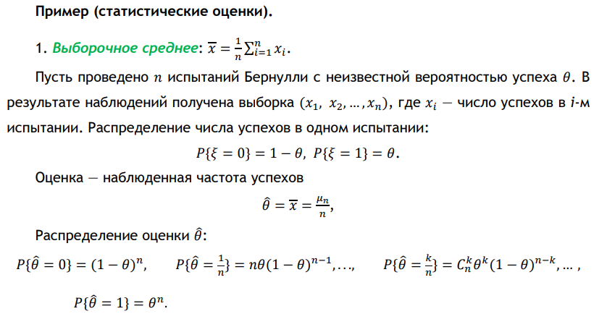
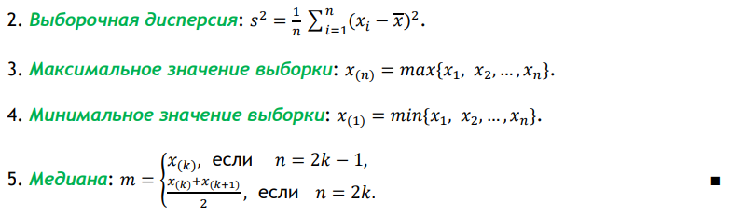
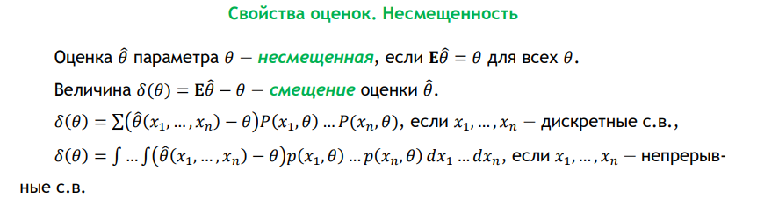
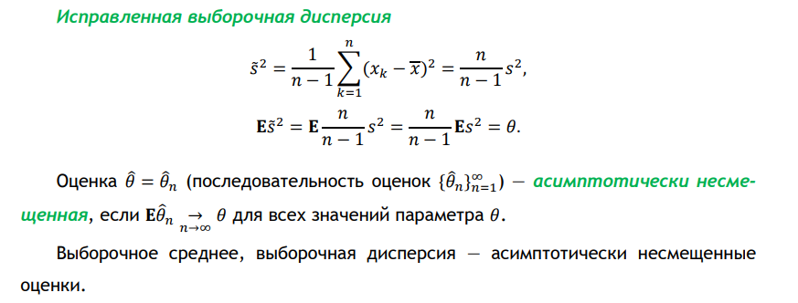
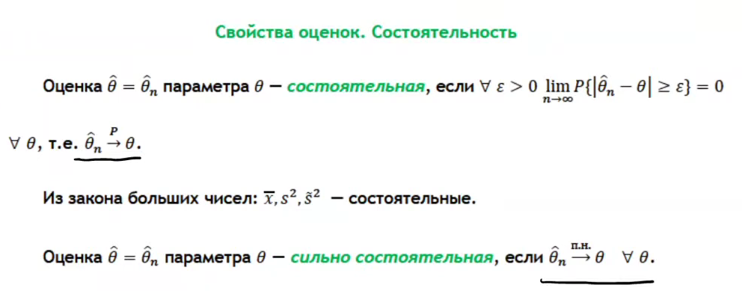

- Неравенство Рао−Крамера. Эффективность оценки.
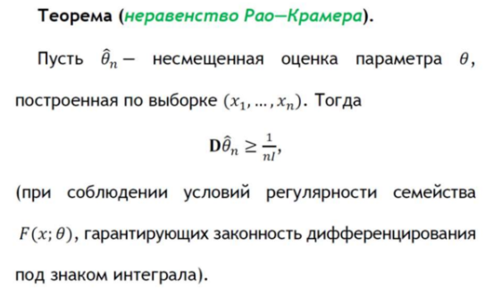
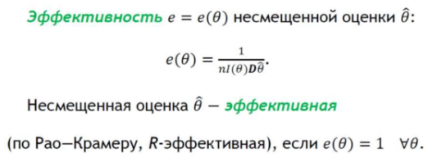

- Метод моментов. Метод минимального расстояния.
Ответ:
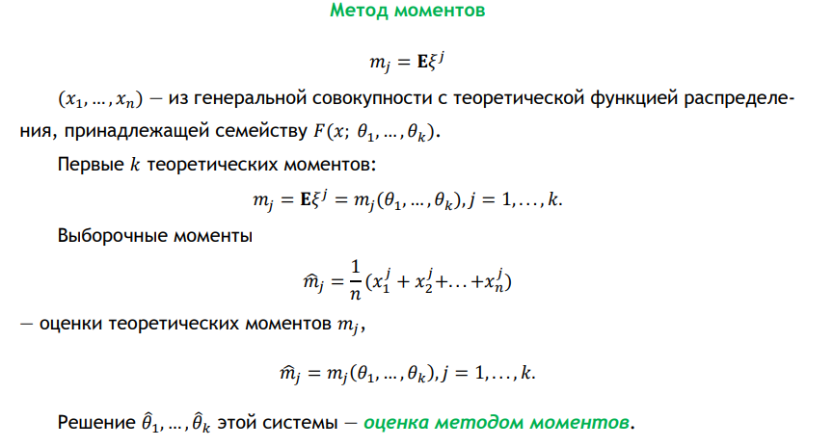

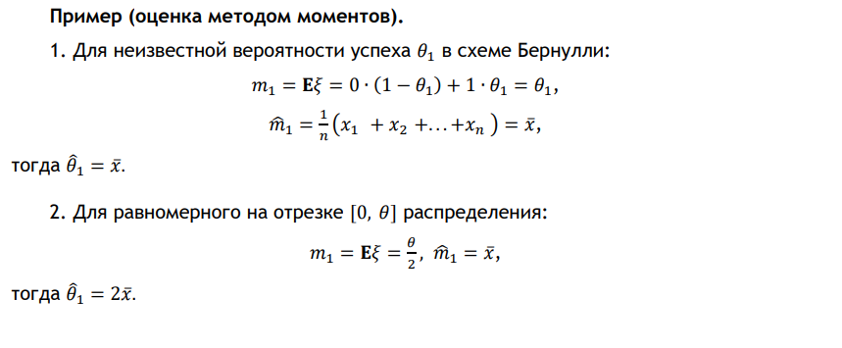
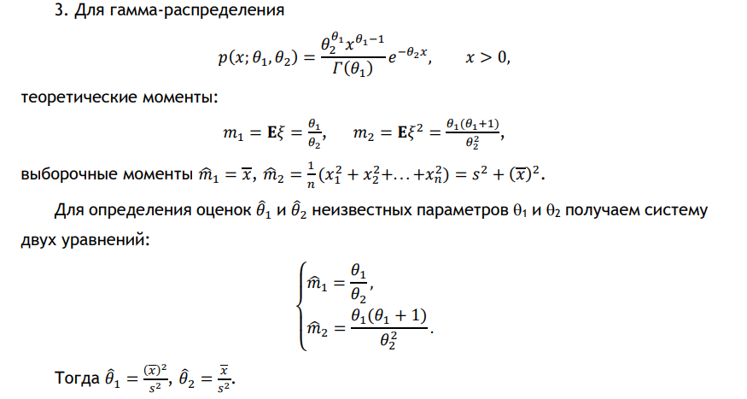
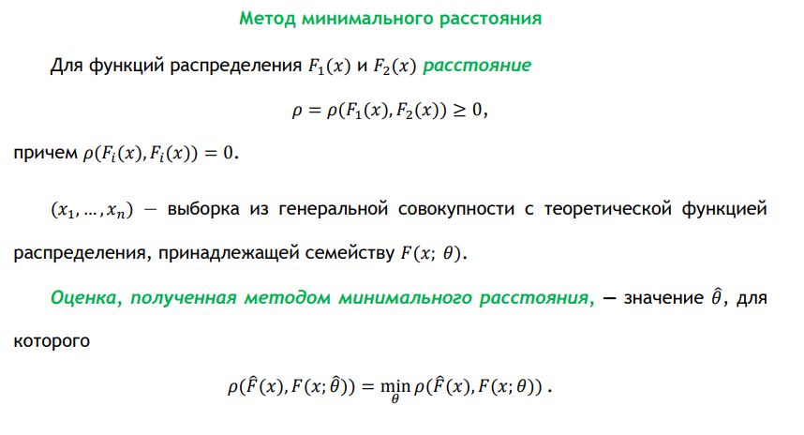
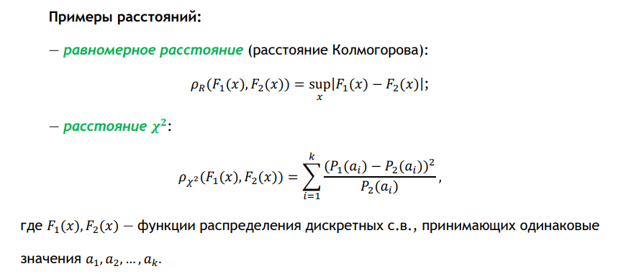

- Доверительный интервал. Примеры построения симметричных доверительных интервалов.
Ответ:
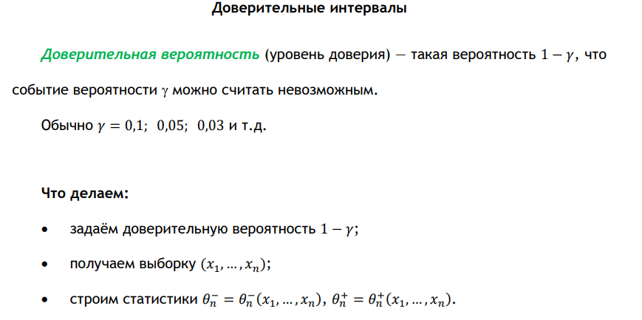
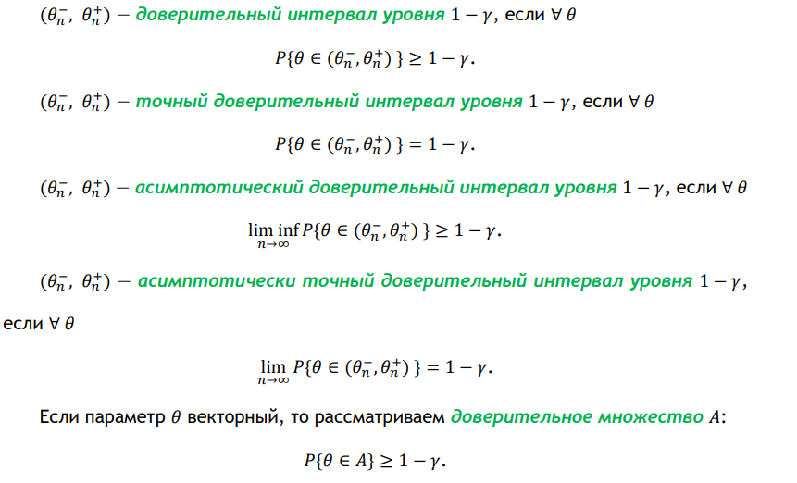
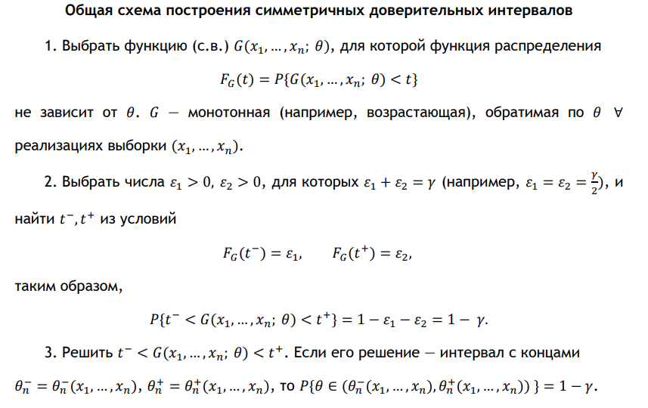

- Доверительный интервал. Построение одностороннего доверительного интервала.

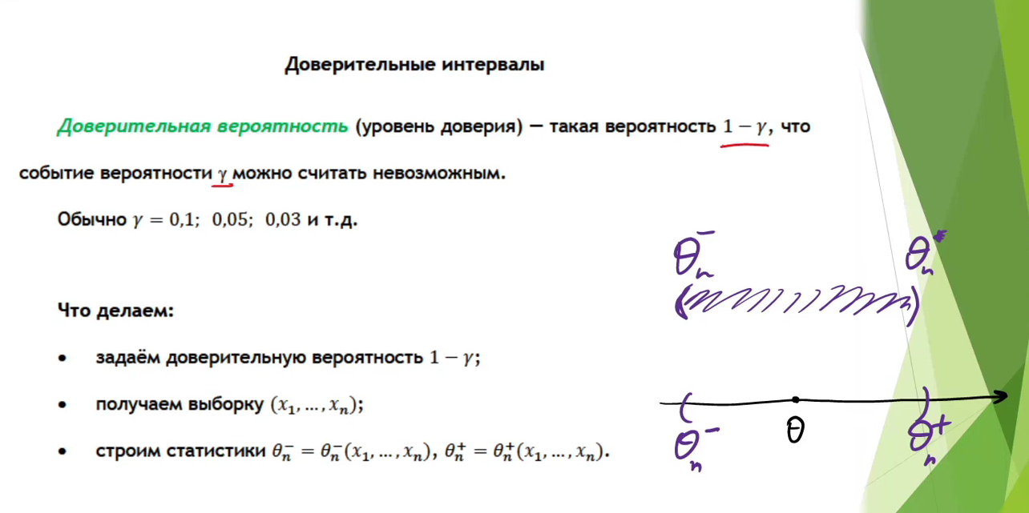
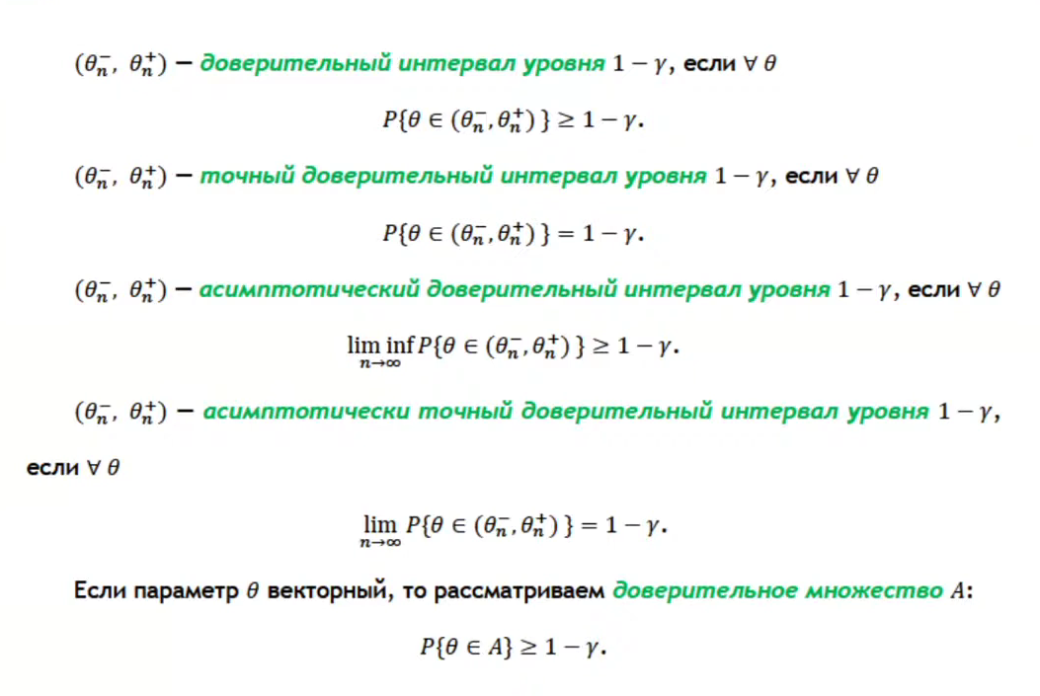
разница между симметричным и односторонним заключается в том, что в одностороннем только одна граница (интервал задает только верхнюю или нижнюю границу для параметра. Вероятность выхода за пределы сосредоточена с одной стороны).
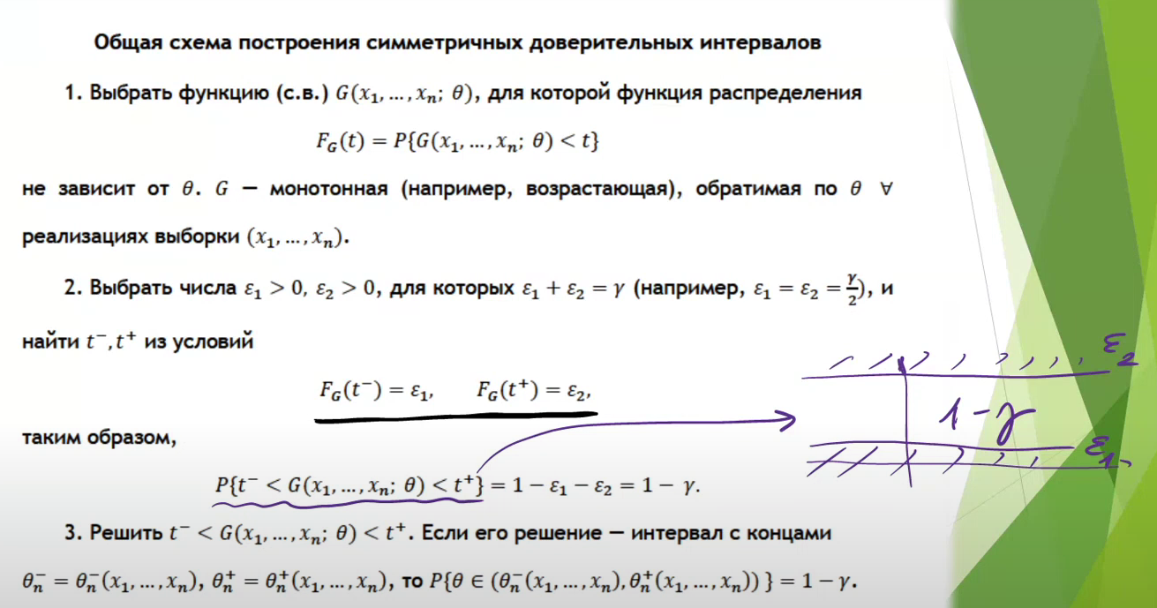

- Статистическая гипотеза. Статистический критерий. Допустимая область. Критическая область. Примеры критериев.
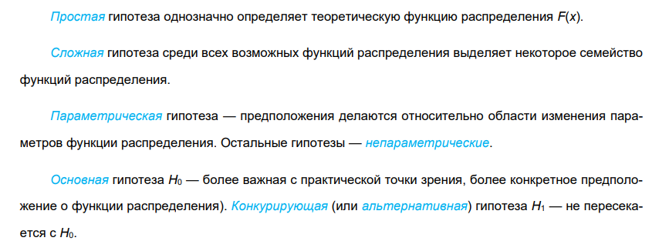
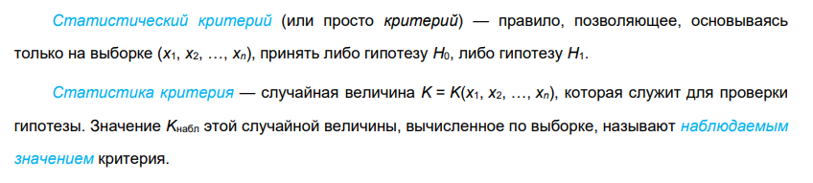

- Статистический критерий. Ошибка первого и второго рода. Вероятности ошибок первого и второго рода. Мощность критерия.
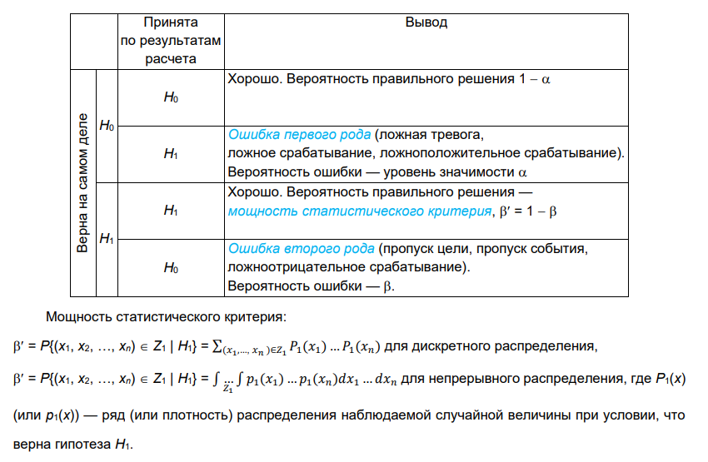
Пример ошибок первого и второго рода:
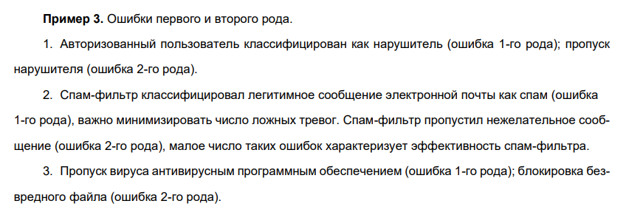

- Критерии согласия. Критерий хи-квадрат. Критерий Колмогорова.
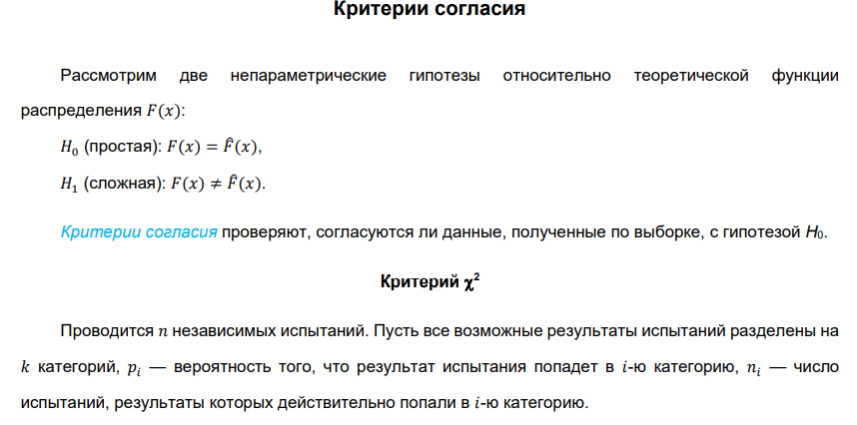
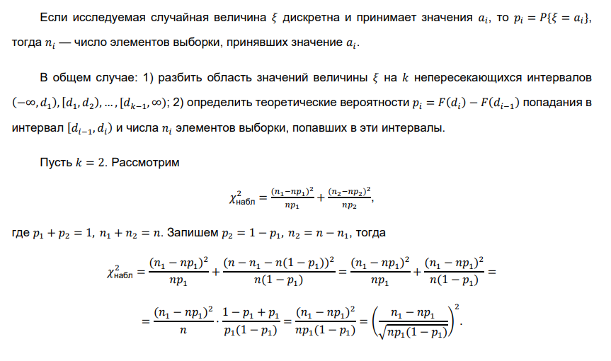
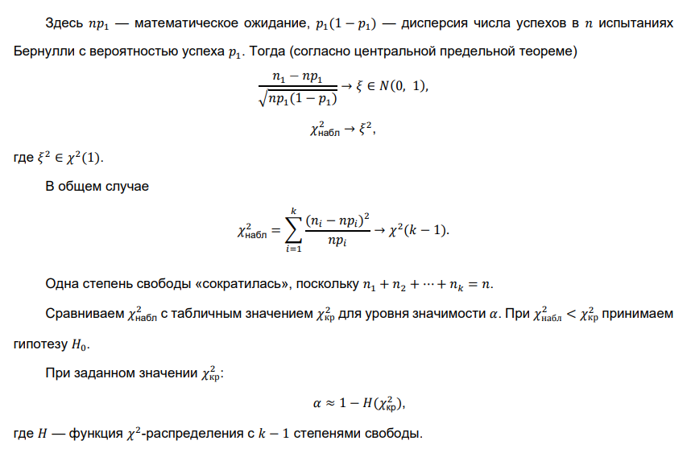

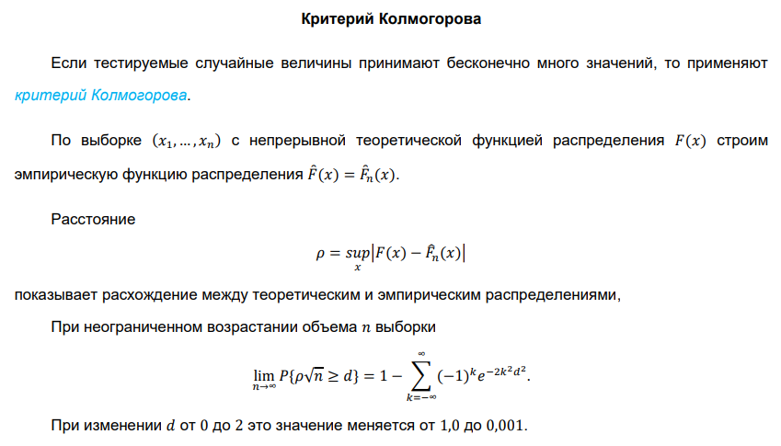

- Критерии однородности двух выборок. Критерий знаков.
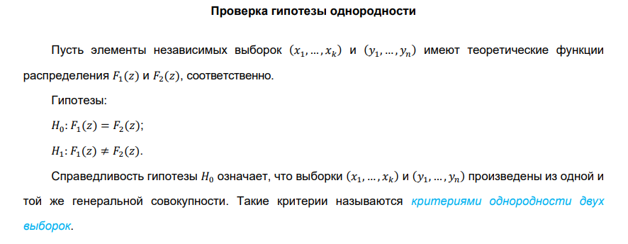
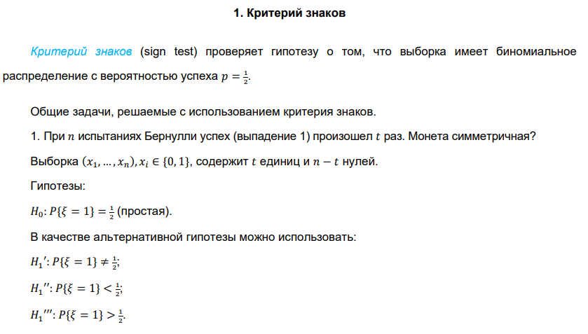
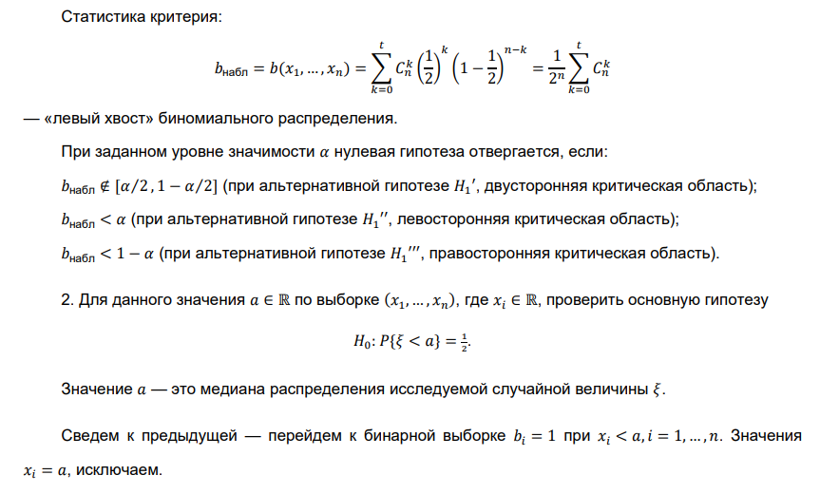
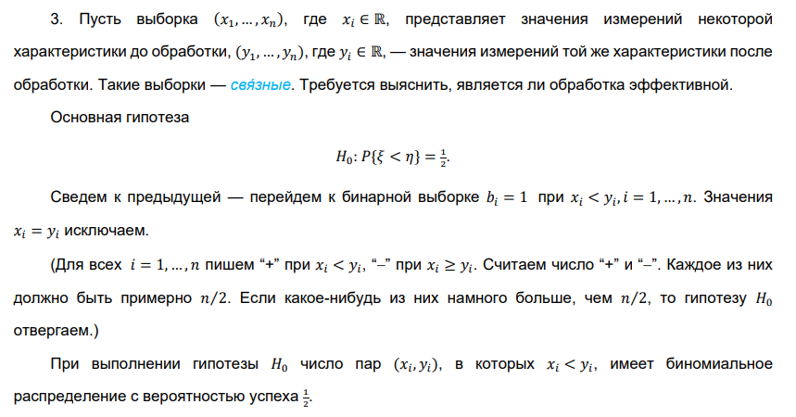

- Критерии однородности двух выборок. Критерий Смирнова и его связь с критерием Колмогорова.
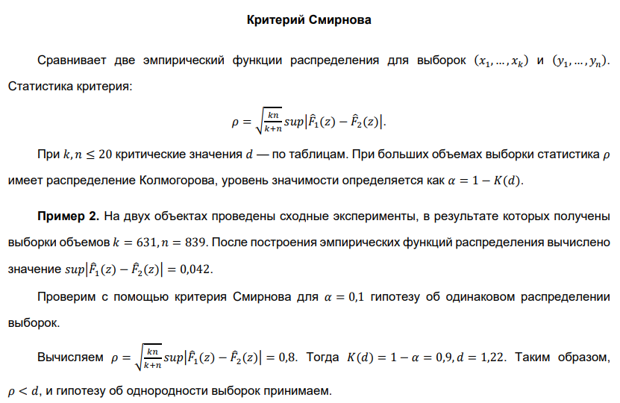

- Ранговые критерии. Критерий Уилкоксона. Формирование статистики в критерии Уилкоксона в зависимости от последствий неверного применения критерия.
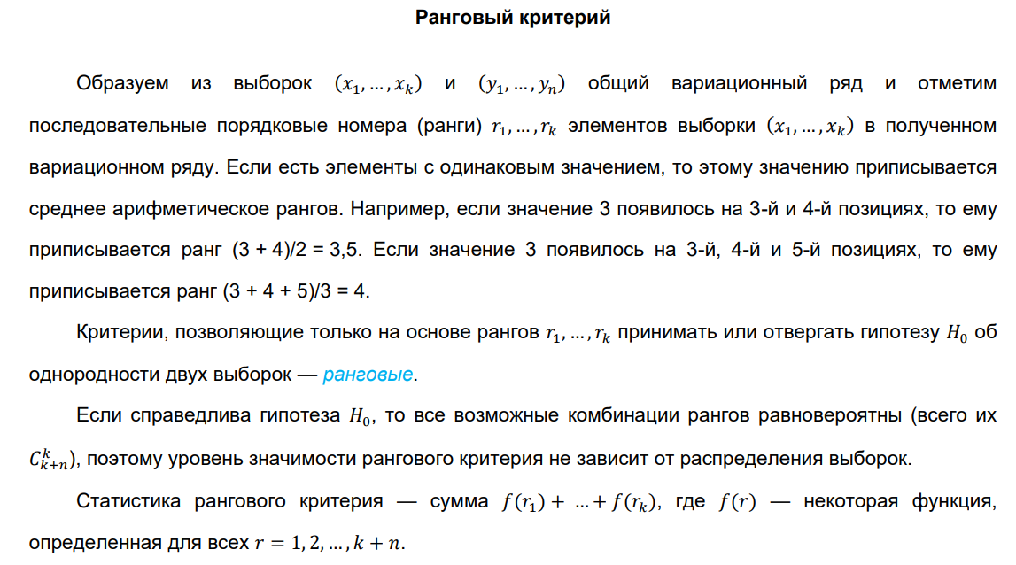
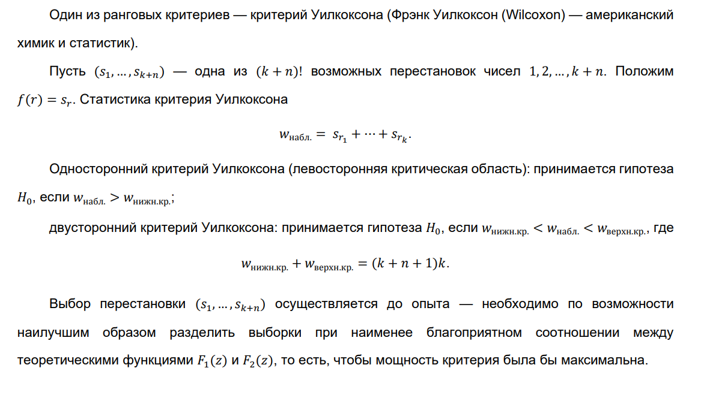
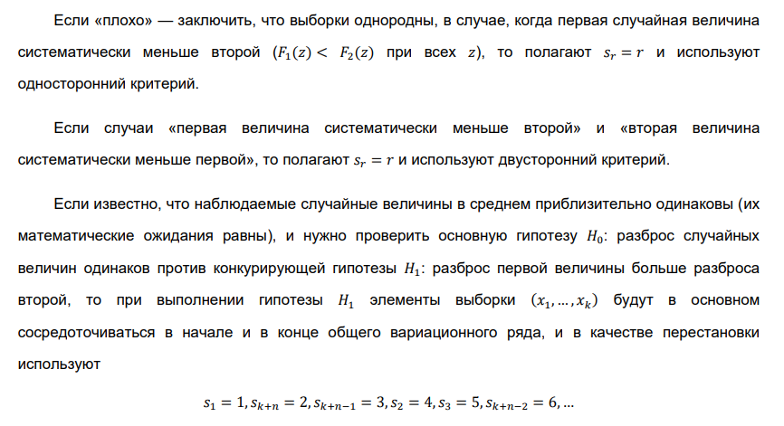
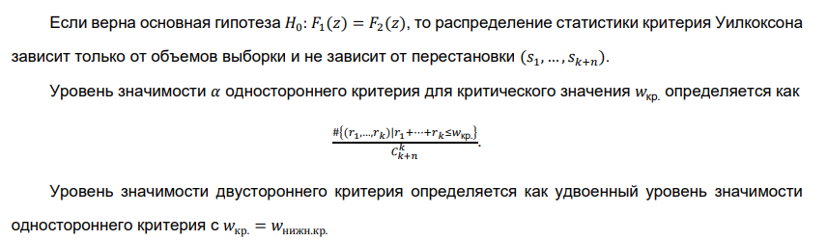
Замечания:
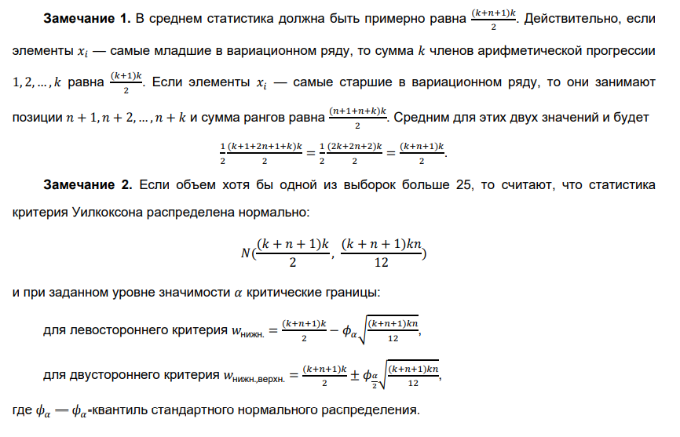
- Критерий отношения правдоподобия. Лемма Неймана−Пирсона.
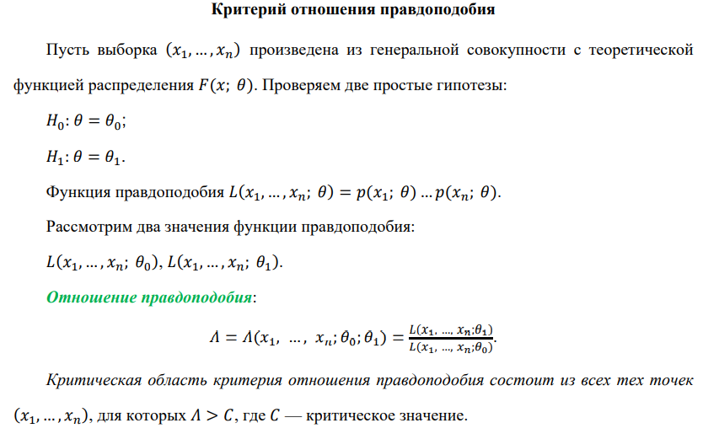
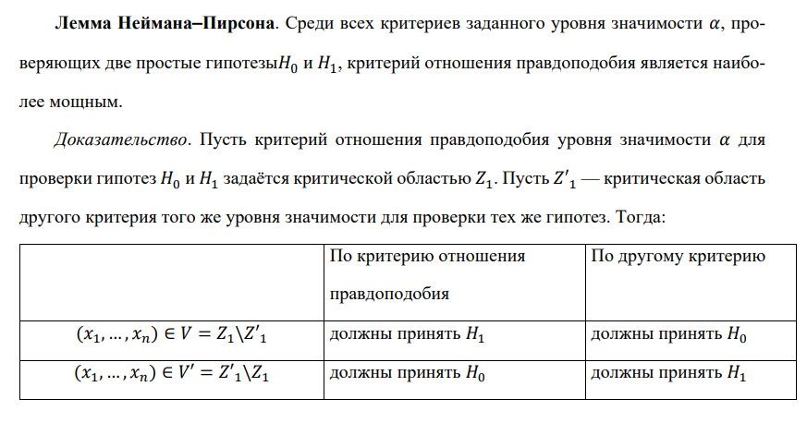
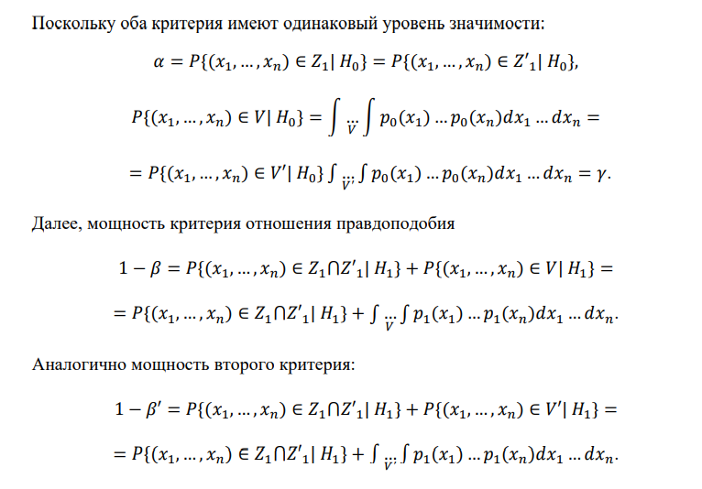
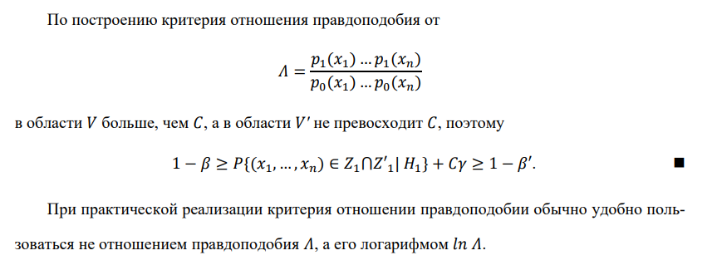

- Последовательный критерий отношения правдоподобия. Среднее число наблюдений. Теорема Вальда.
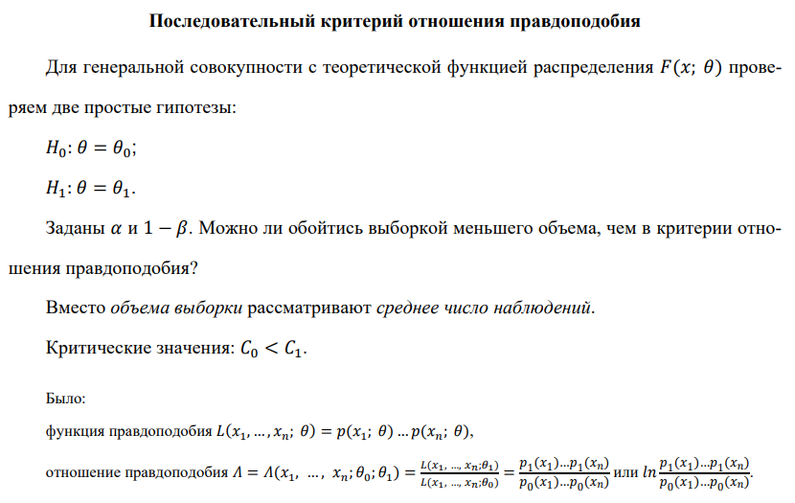
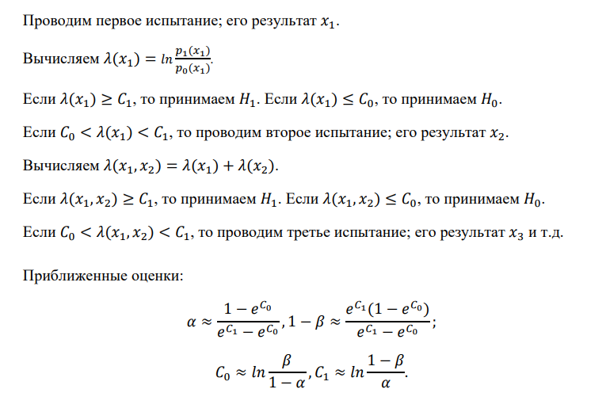
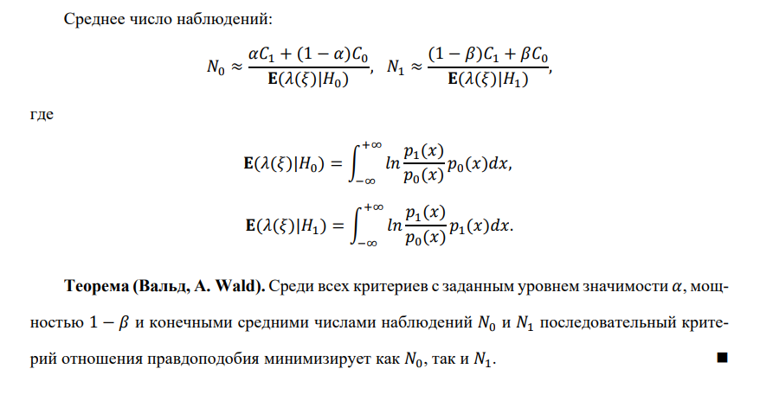
- Многопараметрические гипотезы. Метод отношения правдоподобия.
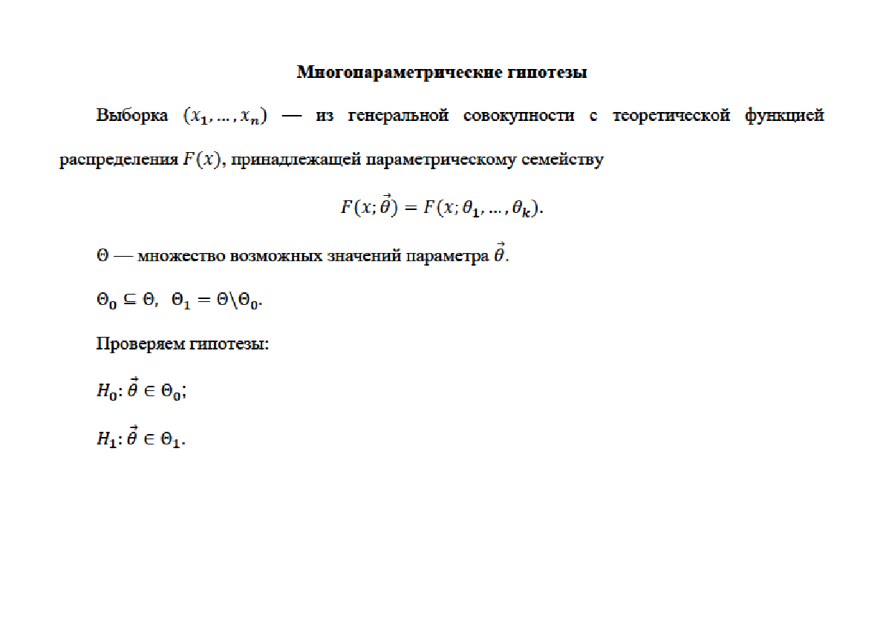
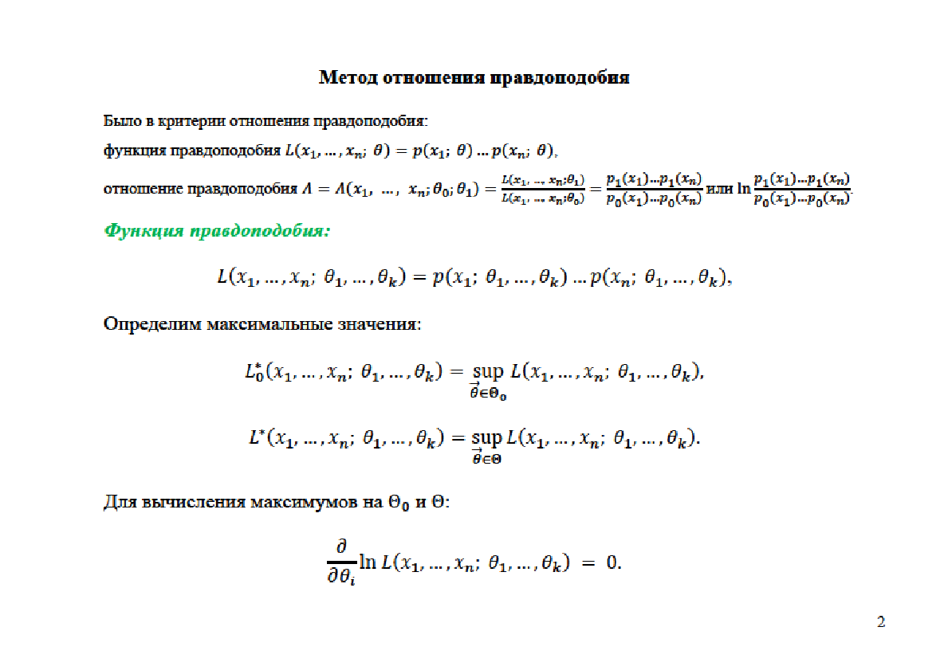
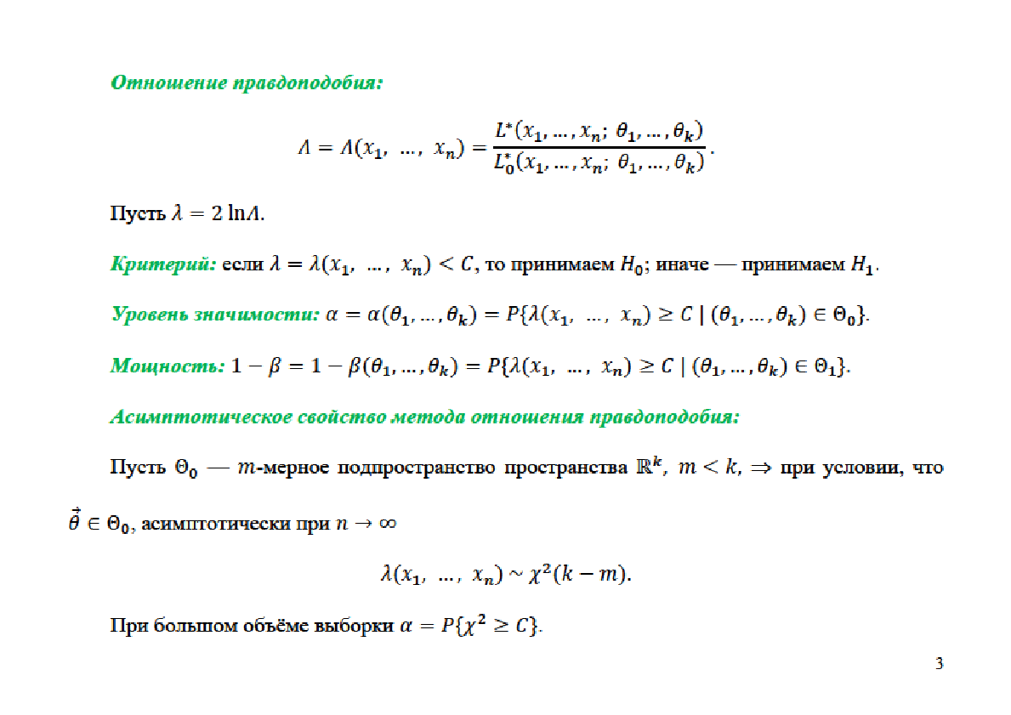

- Регрессионный анализ. Основные задачи и методы их решения.
